STATISTIKOS DEPARTAMENTO
PRIE LIETUVOS RESPUBLIKOS VYRIAUSYBĖS GENERALINIO DIREKTORIAUS
ĮSAKYMAS

DĖL KURO IR ENERGIJOS BEI NAFTOS IR NAFTOS PRODUKTŲ BALANSŲ BEI ELEKTROS ENERGIJOS GAMYBOS IR PASKIRSTYMO STATISTINIŲ ATASKAITŲ FORMŲ PATVIRTINIMO

2007 m. lapkričio 29 d. Nr. DĮ-265
Vilnius

Įgyvendindamas Lietuvos Respublikos statistikos įstatymo (Žin., 1993, Nr. 54-1048; 1999, Nr. 114-3299) 12 straipsnio 2 dalies, Lietuvos Respublikos energetikos įstatymo (Žin., 2002, Nr. 56-2224), Lietuvos Respublikos Vyriausybės 2004 m. gegužės 27 d. nutarimo Nr. 648 „Dėl Lietuvos Respublikos biokuro, biodegalų ir bioalyvų įstatymo įgyvendinimo“ (Žin., 2004, Nr. 87-3174), Lietuvos Respublikos Vyriausybės 2002 m. spalio 3 d. nutarimo Nr. 1551 „Dėl Lietuvos Respublikos naftos produktų ir naftos valstybės atsargų įstatymo nuostatų įgyvendinimo ir Lietuvos Respublikos Vyriausybės 2001 m. vasario 22 d. nutarimo Nr. 200 „Dėl įgaliojimų suteikimo įgyvendinant Lietuvos Respublikos valstybės rezervo įstatymą“ pakeitimo“ (Žin., 2002, Nr. 97-4271) nuostatas bei atsižvelgdamas į 2004 m. vasario 11 d. Europos Parlamento ir Tarybos direktyvą (EB) Nr. 8/2004 dėl termofikacijos skatinimo, remiantis naudingosios šilumos paklausa vidaus energetikos rinkoje, ir iš dalies keičiančią Direktyvą (EEB) Nr. 92/42 (OL 2004 m. specialusis leidimas, 12 skyrius, 3 tomas, p. 3):
1. Tvirtinu pridedamas metinio periodiškumo statistinių ataskaitų formas:
1.1. Kuro ir energijos balanso EN-01;
1.2. Naftos ir naftos produktų balanso EN-06;
1.3. Elektros energijos gamybos ir paskirstymo EN-02;
1.4. Elektros energijos paskirstymo EN-03.
2. Laikau netekusiais galios:
2.1. Statistikos departamento prie Lietuvos Respublikos Vyriausybės generalinio direktoriaus 2005 m. lapkričio 8 d. įsakymą Nr. DĮ-240 „Dėl Kuro ir energijos bei naftos ir naftos produktų balansų statistinių ataskaitų patvirtinimo“ (Žin., 2005, Nr. 136-4904);
2.2. Statistikos departamento prie Lietuvos Respublikos Vyriausybės generalinio direktoriaus 2006 m. sausio 10 d. įsakymą Nr. DĮ-4 „Dėl Elektros energijos paskirstymo ir cukraus gamybos statistinių ataskaitų patvirtinimo“ (Žin., 2006, Nr. 8-318);
2.3. Statistikos departamento prie Lietuvos Respublikos Vyriausybės generalinio direktoriaus 2006 m. lapkričio 24 d. įsakymą Nr. DĮ-226 „Dėl Kuro ir energijos bei naftos ir naftos produktų balansų statistinių ataskaitų formų patvirtinimo“ (Žin., 2006, Nr. 131-4977).

GENERALINIS DIREKTORIUS ALGIRDAS ŠEMETA

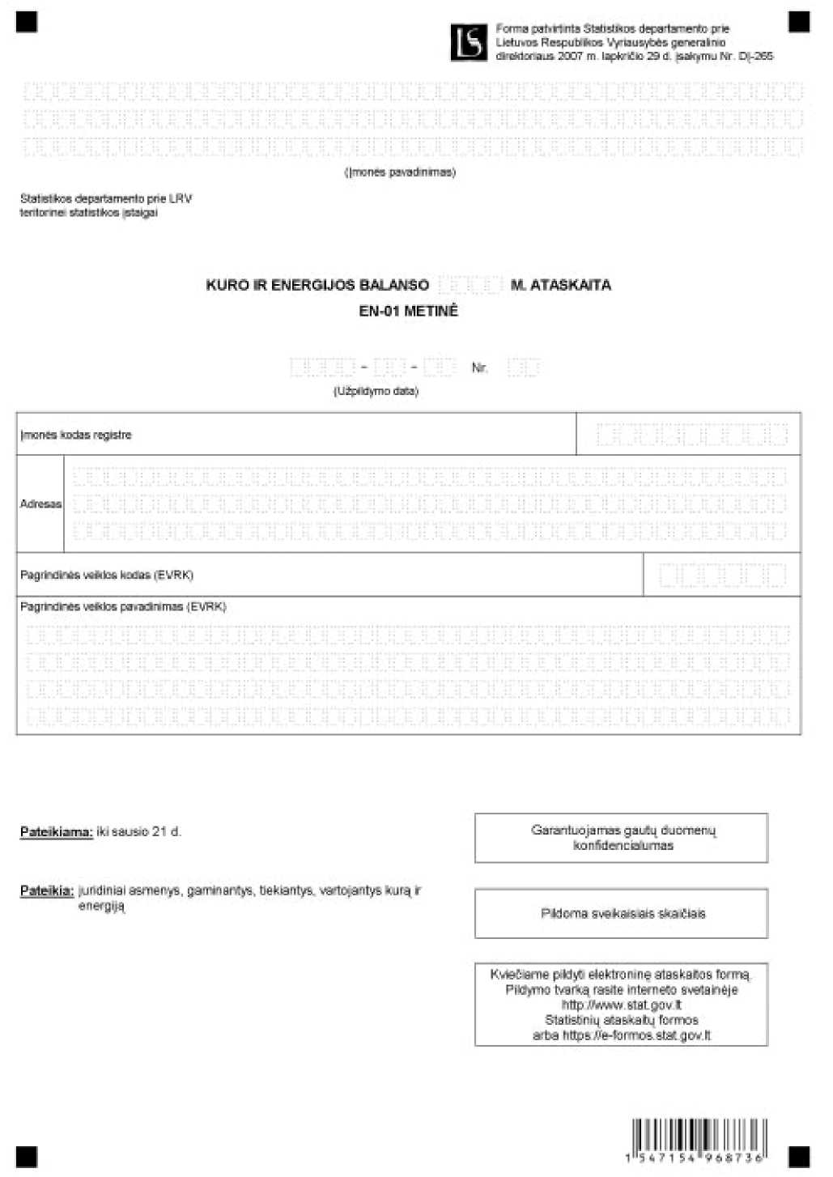

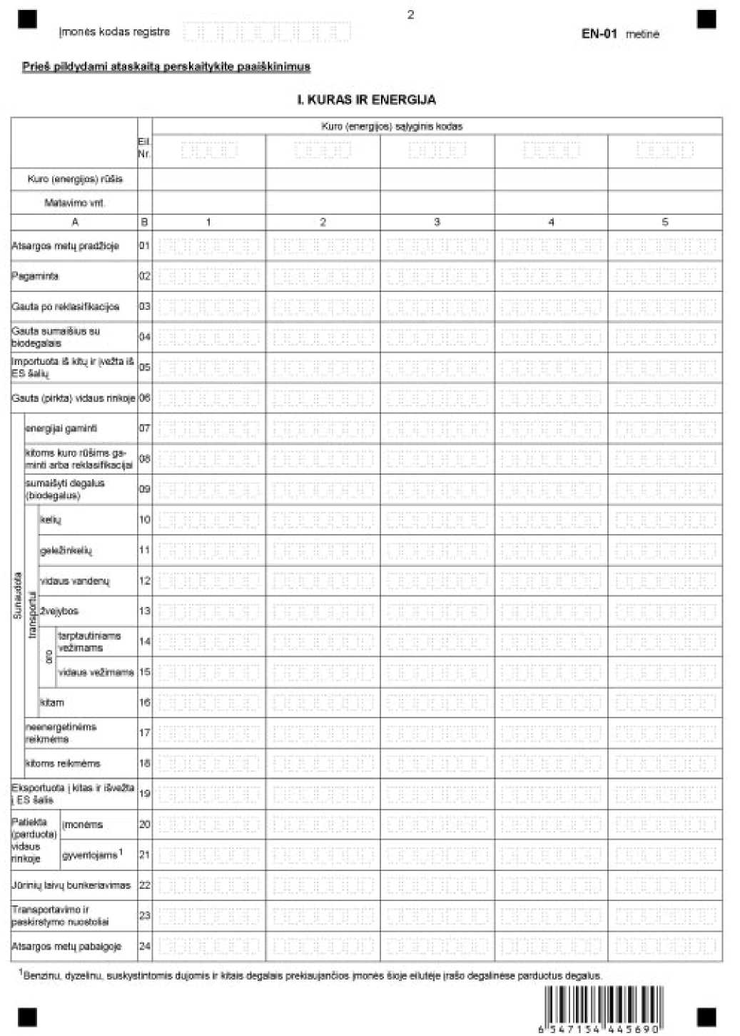

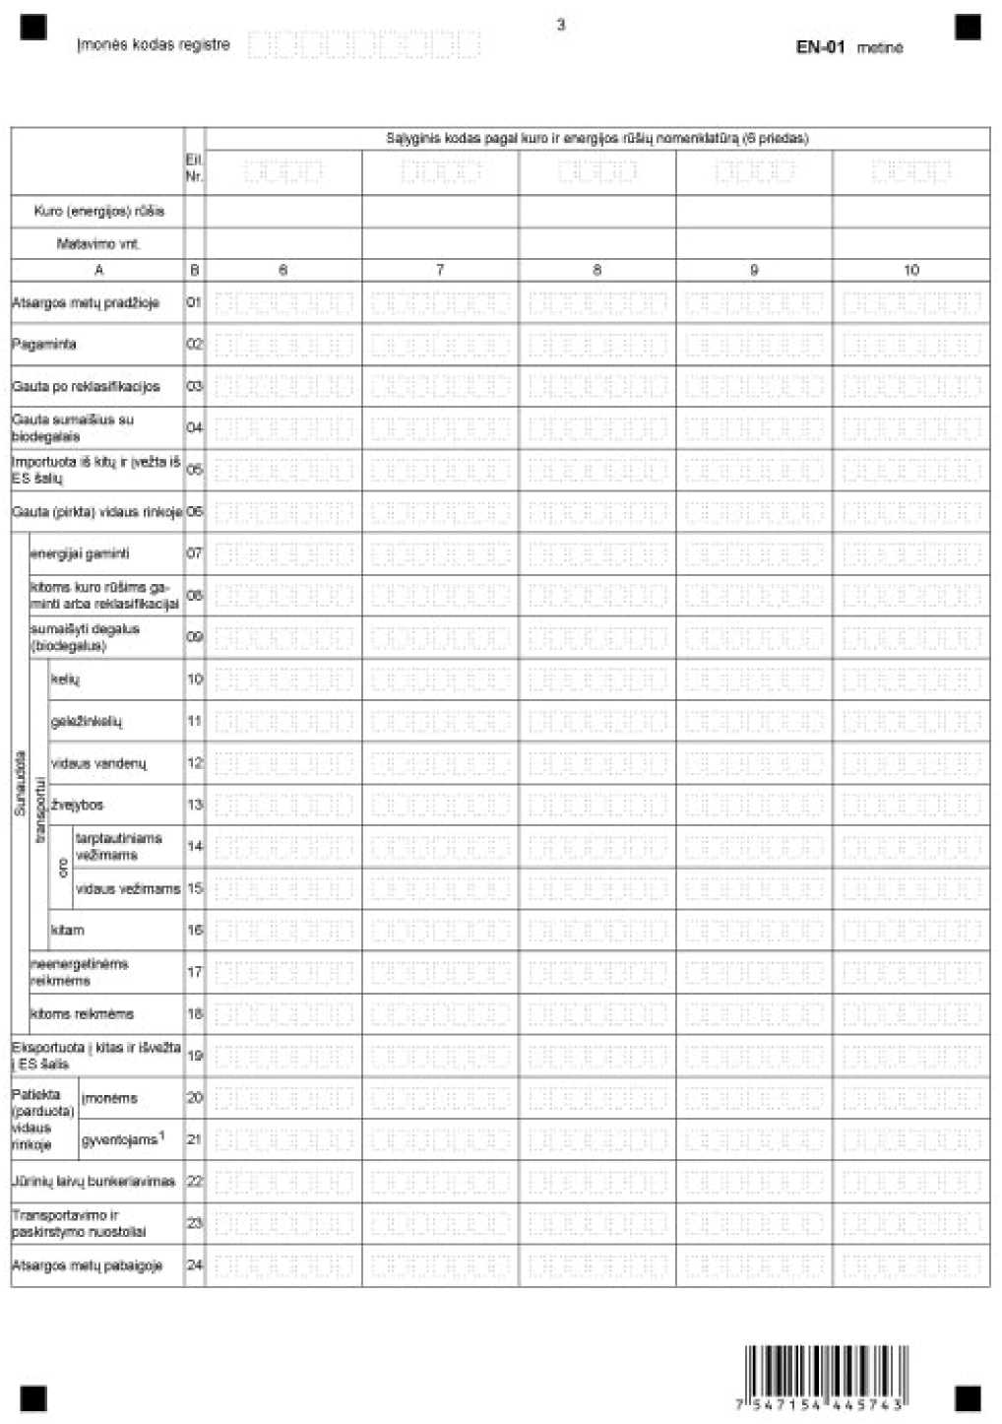

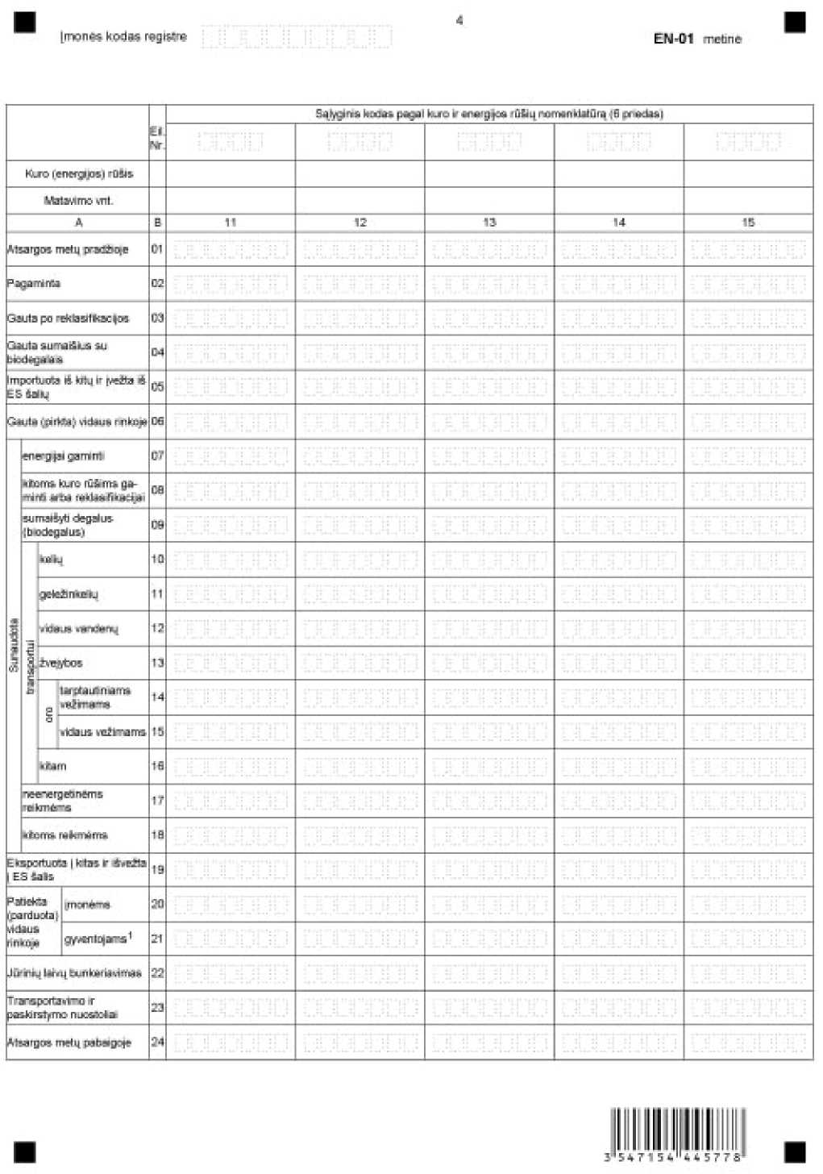

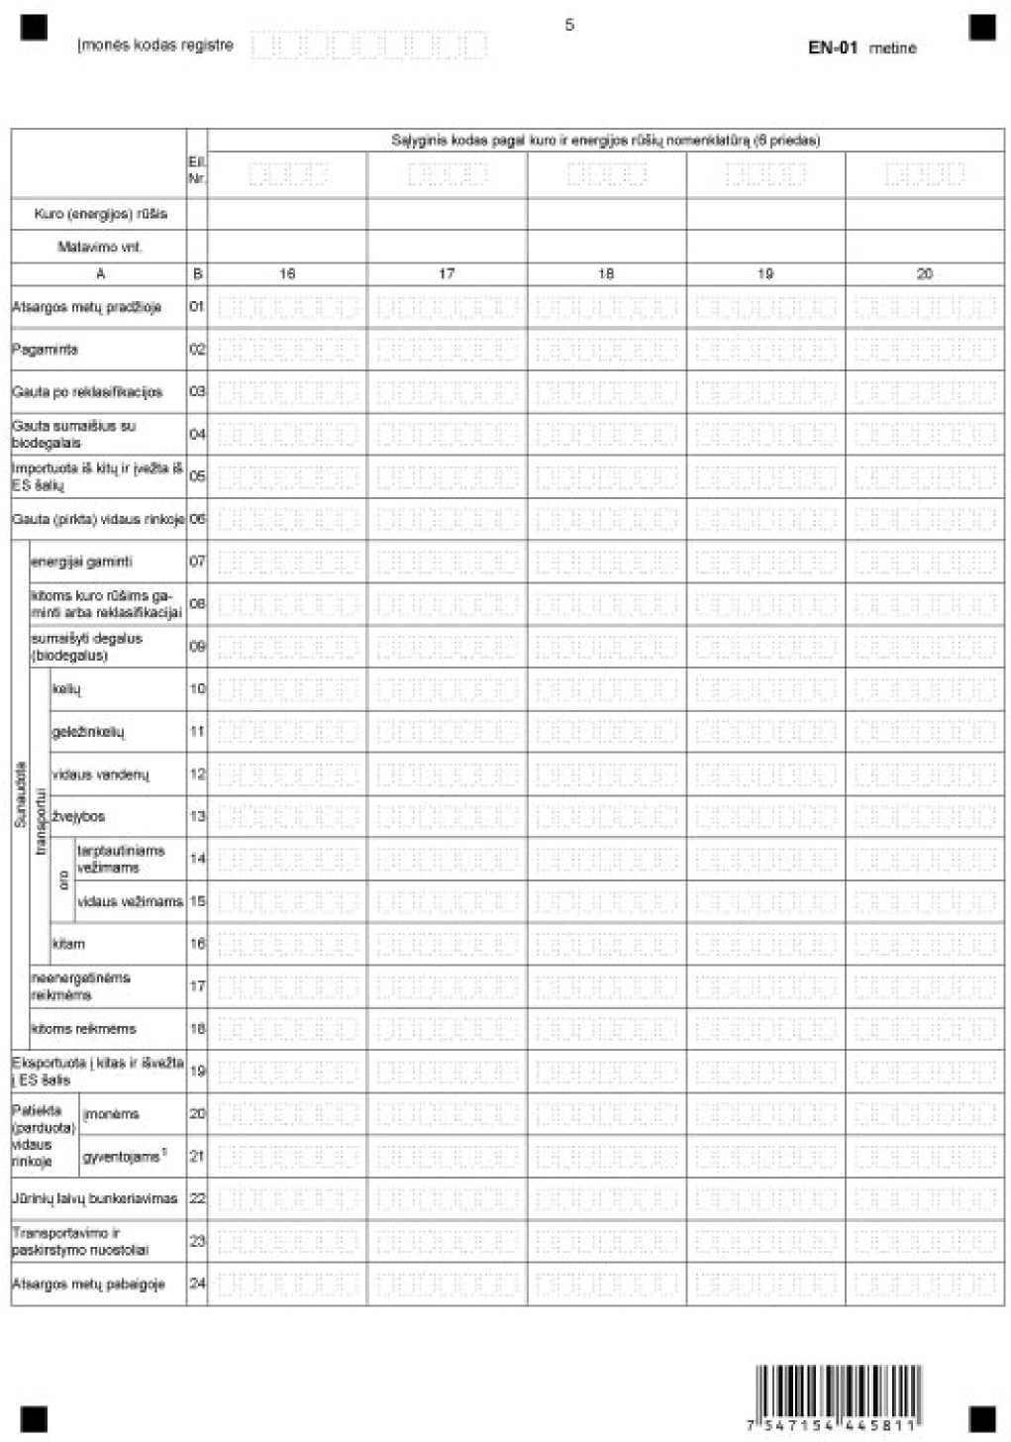

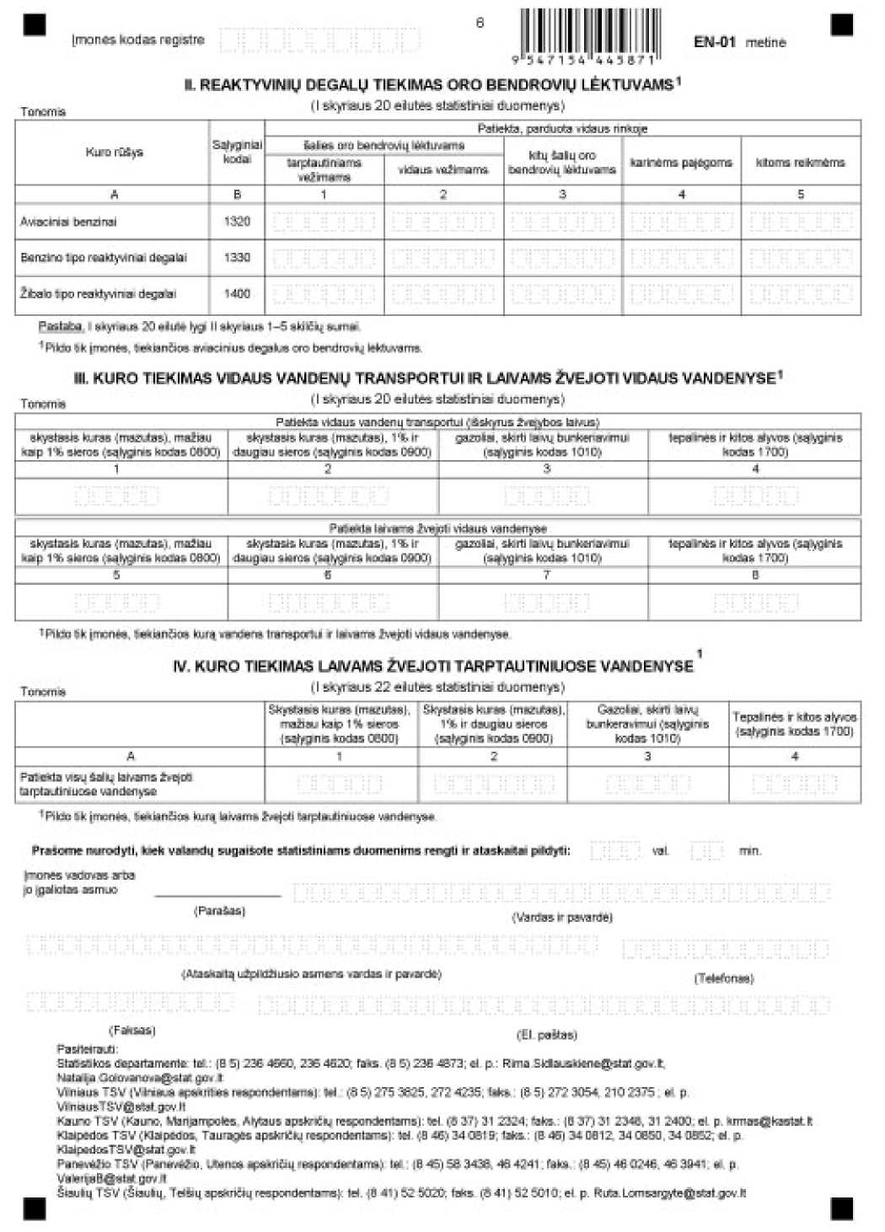

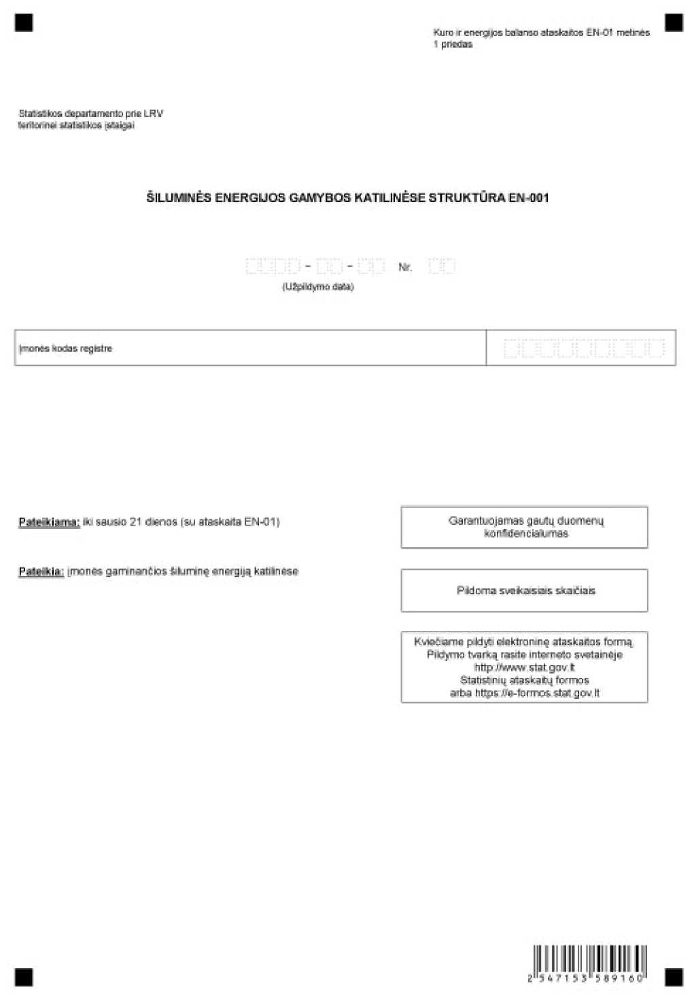

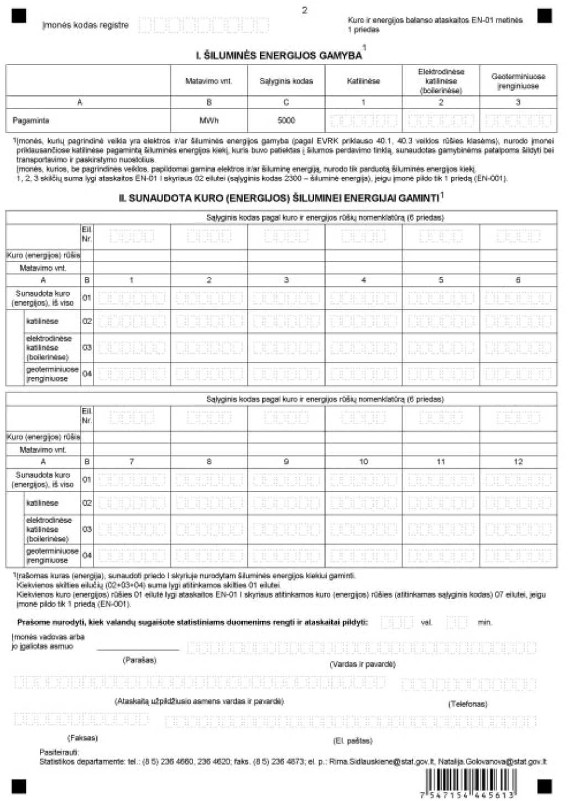

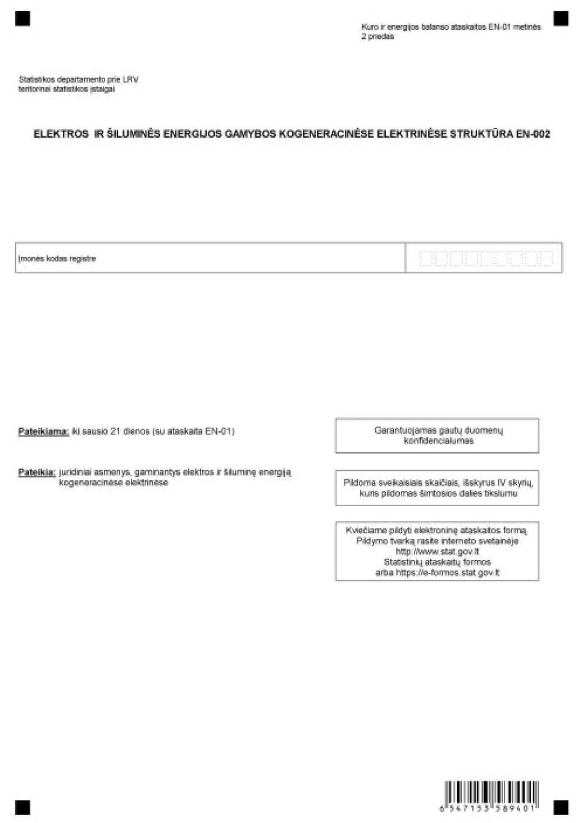

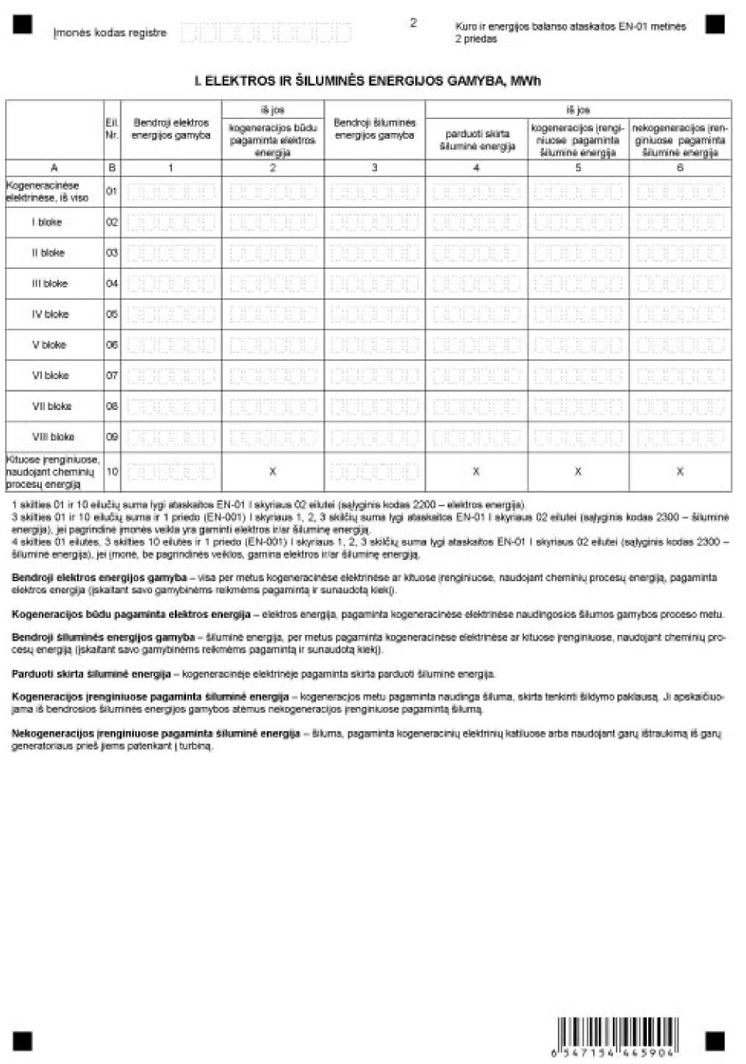

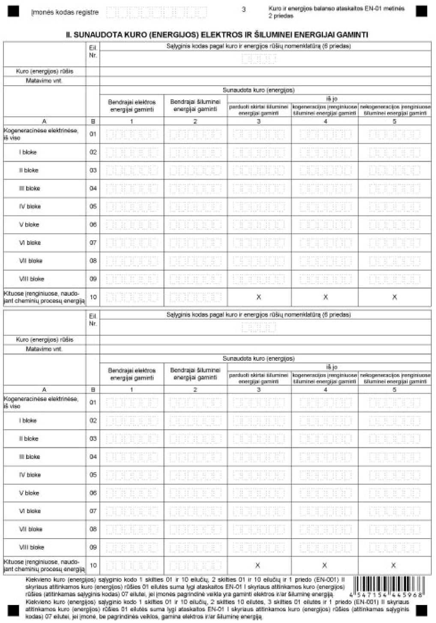

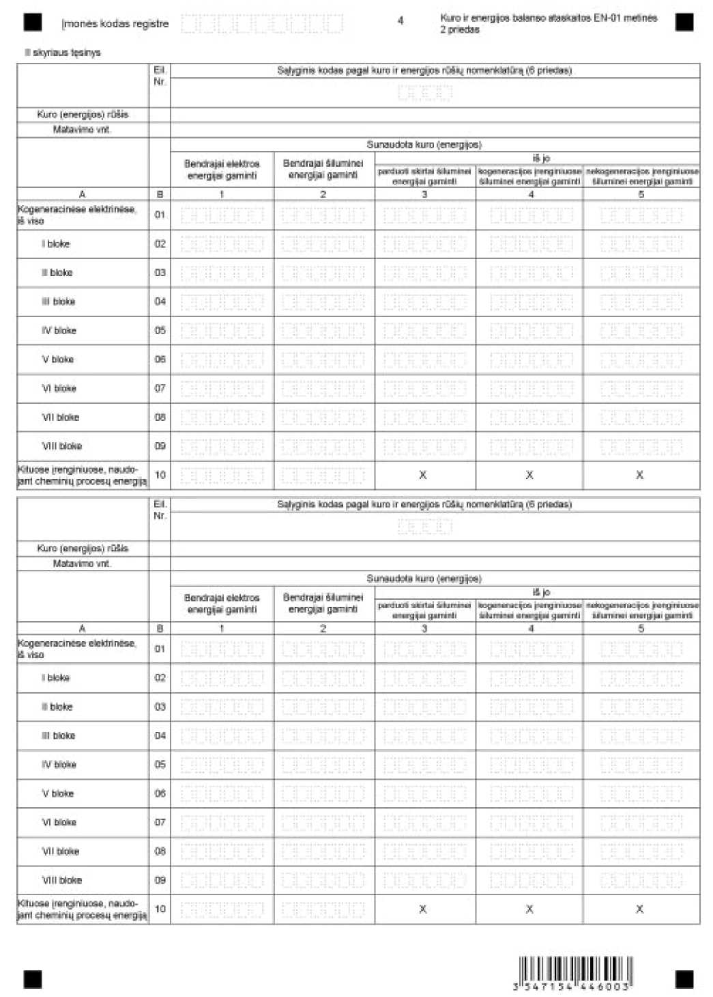

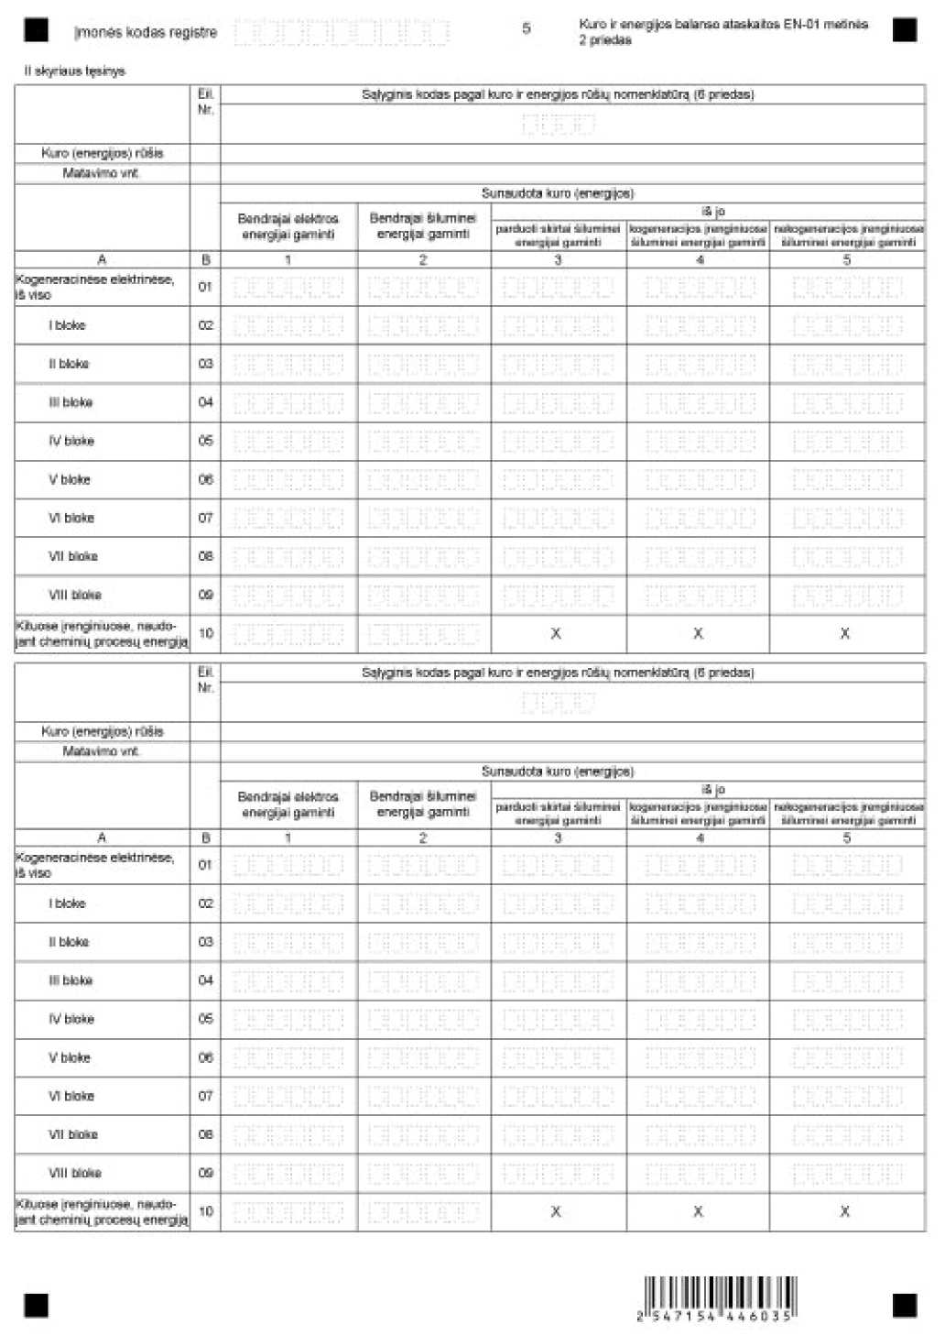

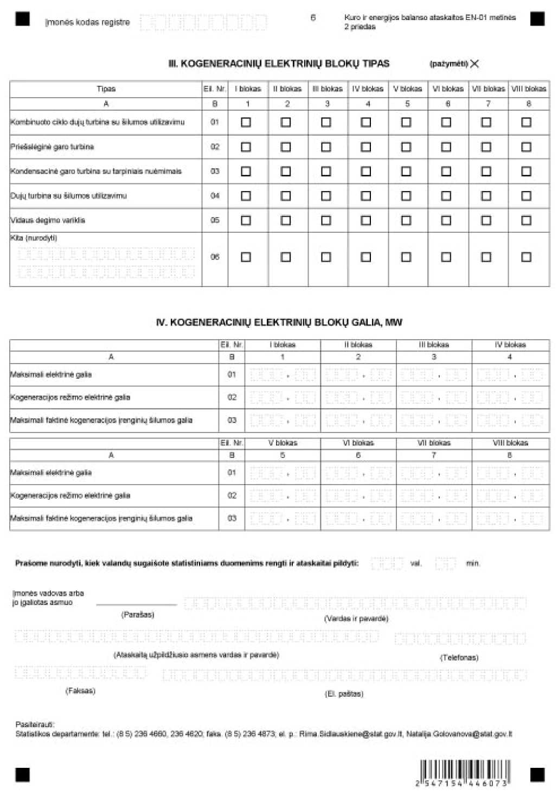

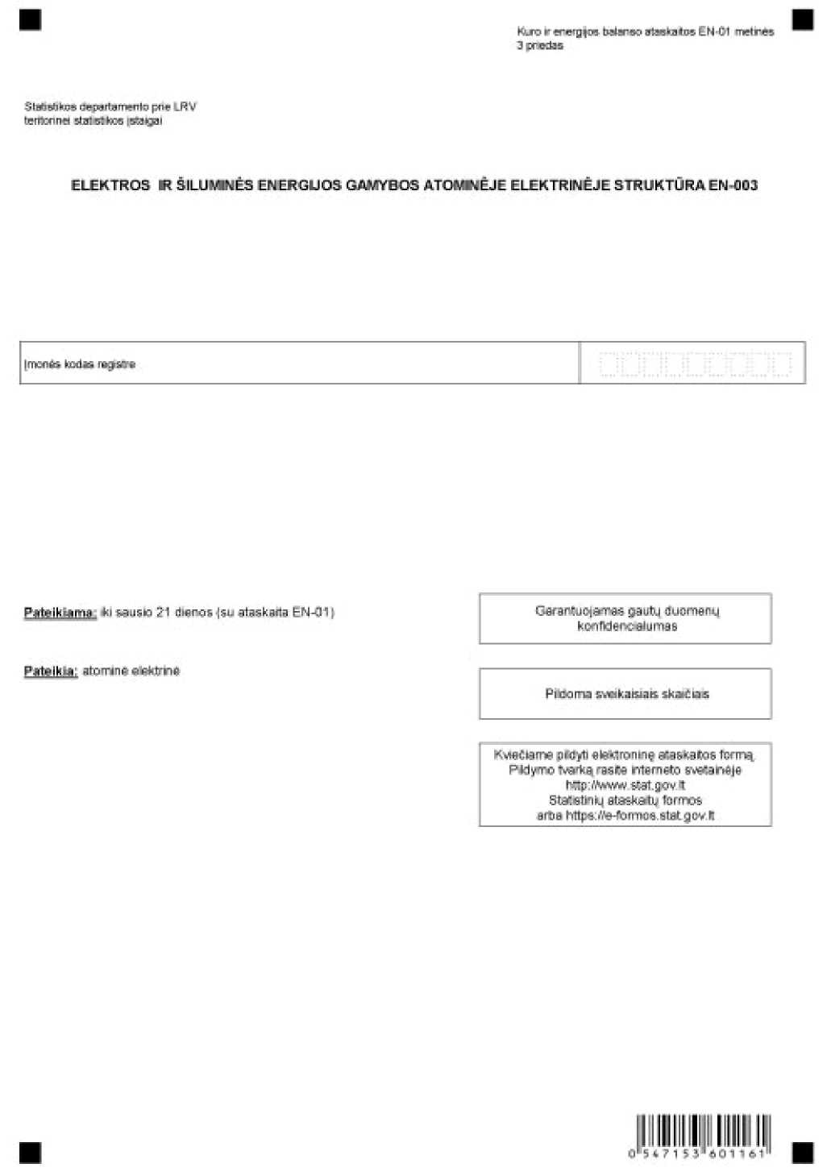

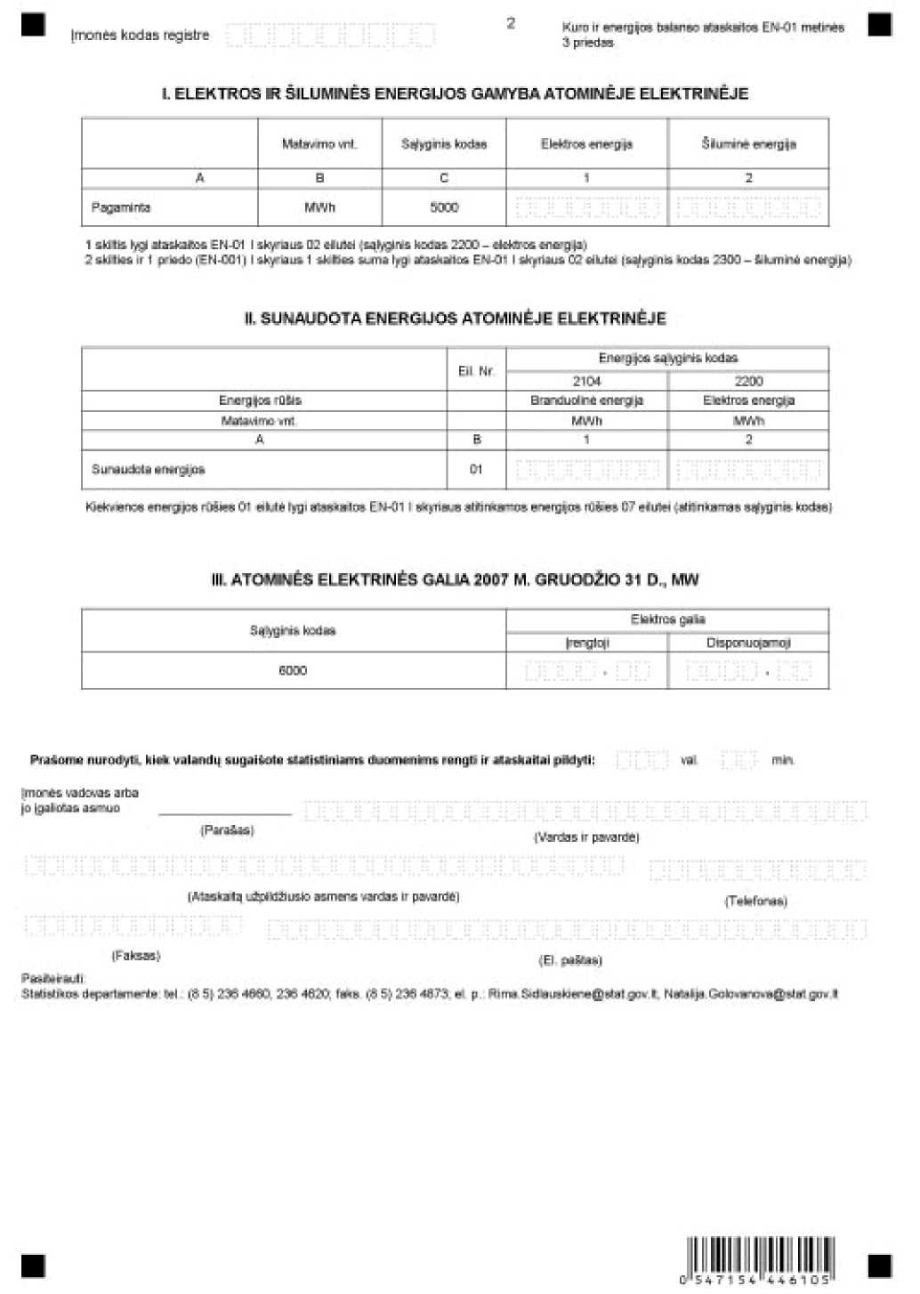

_________________
Kuro ir energijos balanso metinės ataskaitos
EN-01
4 priedas

INFORMACIJA DĖL METINIO KURO IR ENERGIJOS BALANSO STATISTINIO TYRIMO
(ataskaita EN-01)

STATISTINIO TYRIMO TEISINIS PAGRINDAS | Lietuvos Respublikos statistikos įstatymas (Žin., 1993, Nr. 54-1048; 1999, Nr. 114-3299);  Lietuvos Respublikos energetikos įstatymas (Žin., 2002, Nr. 56-2224);  Lietuvos Respublikos Vyriausybės 2004 m. gegužės 27 d. nutarimas Nr. 648 „Dėl Lietuvos Respublikos biokuro, biodegalų ir bioalyvų įstatymo įgyvendinimo“ (Žin., 2004, Nr. 87-3174);  Lietuvos Respublikos Vyriausybės 2002 m. spalio 3 d. nutarimas Nr. 1551 „Dėl Lietuvos Respublikos naftos produktų ir naftos valstybės atsargų įstatymo nuostatų įgyvendinimo ir Lietuvos Respublikos Vyriausybės 2001 m. vasario 22 d. nutarimo Nr. 200 „Dėl įgaliojimų suteikimo įgyvendinant Lietuvos Respublikos valstybės rezervo įstatymą“ pakeitimo“ (Žin., 2002, Nr. 97-4271);  2004 m. vasario 11 d. Europos Parlamento ir Tarybos direktyva (EB) Nr. 8/2004 dėl termofikacijos skatinimo, remiantis naudingosios šilumos paklausa vidaus energetikos rinkoje ir iš dalies keičianti direktyvą (EEB) Nr. 92/42 (OL 2004 m. Specialusis leidimas, 12 skyrius, 3 tomas, p. 3).
STATISTINIO TYRIMO RŪŠIS, APIMTIS IR TIKSLAS | Atrankinis tyrimas.  Ataskaitą pildo juridiniai asmenys, gaminantys, tiekiantys, vartojantys kurą ar energiją.  Tiriamasis laikotarpis – kalendoriniai metai.  Tyrimo tikslas – nustatyti kuro ir energijos išteklius, jų gavybą, gamybą, eksportą, importą, taip pat sunaudojimą pagrindinėse ūkio veiklos srityse ir namų ūkiuose. Remiantis tyrimo statistiniais duomenimis, sudaromas Lietuvos kuro ir energijos balansas.
STATISTINĖS INFORMACIJOS PASKELBIMO LAIKAS IR VIETA | Liepos mėn. – statistikos leidinys „Kuro ir energijos balansas“, http://www.stat.gov.lt
STATISTINIŲ DUOMENŲ PATEIKIMO PAREIGA | Lietuvos Respublikos statistikos įstatymo 14 straipsnio 2 dalis:  „Juridiniai asmenys privalo neatlygintinai teikti statistinius duomenis Oficialiosios statistikos darbų programai įgyvendinti.“
STATISTINIŲ DUOMENŲ KONFIDENCIALUMAS | Lietuvos Respublikos statistikos įstatymo 15 straipsnio 2 dalis:  „Oficialiosios statistikos duomenys, jeigu pagal juos tiesiogiai ar netiesiogiai galima identifikuoti respondentą, apie kurį ar kurio veiklos rezultatus buvo surinkti pirminiai statistiniai duomenys, yra konfidencialūs ir saugomi įstatymų nustatyta tvarka.“
STATISTINIŲ DUOMENŲ PATEIKIMO TVARKOS PAŽEIDIMAS | Lietuvos Respublikos statistikos įstatymo 17 straipsnis:  „Fiziniai asmenys, įmonių, įstaigų ar organizacijų vadovai ir kiti atsakingi už oficialiosios statistikos duomenų rengimą ir teikimą asmenys, pažeidę šio įstatymo ir kitų su statistika susijusių teisės aktų reikalavimus, atsako pagal Lietuvos Respublikos įstatymus.“  Lietuvos Respublikos administracinių teisės pažeidimų kodekso 1732 straipsnis (Žin., 1992, Nr. 21-610; 2000, Nr. 54-1557):  „Statistinių duomenų nepateikimas nustatyta tvarka oficialiąją statistiką tvarkančioms institucijoms ir įstaigoms arba melagingų statistinių duomenų joms pateikimas užtraukia baudą nuo 500 iki 1000 Lt.  Tokia pat veika, padaryta asmens, bausto administracine nuobauda už šio straipsnio pirmojoje dalyje numatytus pažeidimus, užtraukia baudą nuo 3000 iki 6000 Lt.  Dokumentų, patvirtinančių pateiktus statistinius duomenis, nepateikimas oficialiąją statistiką tvarkančių institucijų ir įstaigų valstybės tarnautojams arba šių dokumentų nuslėpimas, taip pat minėtų valstybės tarnautojų teisėtų reikalavimų nevykdymas užtraukia baudą pareigūnams nuo 500 iki 1000 Lt.“

_________________
Kuro ir energijos balanso metinės ataskaitos
EN-01
5 priedas

PAAIŠKINIMAI KURO IR ENERGIJOS BALANSO ATASKAITAI EN-01 METINEI PILDYTI

1. Kuro (energijos) sąlyginiai kodai, pavadinimai ir matavimo vienetai, kuriuos reikia įrašyti į atitinkamas balanso eilutes, pateikiami 6 priede „Kuro ir energijos rūšių nomenklatūra“.
2. Įmonės, kurios gamina elektros ir šiluminę energiją parduoti, kartu su Kuro ir energijos balanso ataskaita EN-01 metine (toliau – ataskaita) pateikia vieną ar du (atsižvelgiant į tai, kokiuose įrenginiuose gaminama energija) ataskaitos priedus:
2.1. Įmonės, gaminančios šiluminę energiją katilinėse, pateikia 1 priedą „Šiluminės energijos gamybos katilinėse struktūra EN-001“.
2.2. Įmonės, gaminančios elektros ir /ar šiluminę energiją elektrinėse ar kituose įrenginiuose naudodamos cheminių procesų energiją, pateikia 2 priedą „Elektros ir šiluminės energijos gamybos elektrinėse struktūra EN-002“.
2.3. Atominė elektrinė pateikia 3 priedą „Elektros ir šiluminės energijos gamybos atominėje elektrinėje struktūra EN-003“ ir 1 priedą „Šiluminės energijos gamybos katilinėse struktūra EN-001“.
2.4. Įmonės, gaminančios šiluminę energiją elektrinėse ir katilinėse, pildo du priedus (EN-001 ir EN-002).
3. Ataskaita pateikiama blanke nurodytais adresais ir terminais.
4. Pagrindiniai balanso rodikliai pateikiami sveikaisiais skaičiais, natūriniais matavimo vienetais (tonomis, kubiniais metrais, megavatvalandėmis).
5. Akmens anglys – nurodomas visų rūšių anglių kiekis.
6. Durpės kurui ir durpių briketai pateikiami perskaičiuoti į sąlyginį drėgnumą: gabalinės durpės – į 33 procentų drėgnumą, trupininės – į 40, durpių briketai – į 16, durpių pusbrikečiai – į 28 procentų drėgnumą.
7. Malkos (kurui skirta mediena) – nurodomos iš įmonių ir iš gyventojų pirktos bei pačios įmonės pasiruoštos malkos, įskaitant padarinę nekokybišką lapuočių medieną, perskaičiuotą į malkas (pagal aktą).
Malkos balanse nurodomos kubiniais kietmetriais. Jeigu įmonėje malkų apskaita vedama sandėlio kubiniais metrais (erdmetriais), tai juos reikia perskaičiuoti į kubinius kietmetrius, dauginant iš koeficiento 0,7.
8. Kurui skirtos medienos atliekos – tai žievė, šakos, skiedros, pjuvenos, spygliai, kelmai, medžio drožlės, pjuvenų briketai ir kitos medienos atliekos. Pagal tai, kokiais matavimo vienetais įmonėje apskaitomos atliekos, pasirenkamas atitinkamas sąlyginis kuro kodas. Medienos atliekų, kurios apskaitomos kubiniais kietmetriais, sąlyginis kuro kodas – 0704, erdmetriais – 0705, tonomis – 0708.
9. Automobilių benzinas, dyzelinas, biodegalai, žibalas ir kiti degalai nurodomi tonomis. Jeigu įmonėje ar organizacijoje šie degalai apskaičiuojami litrais, tai verčiant svorio vienetais (tonomis) litrus reikia dauginti iš faktiško lyginamojo svorio (tankio) ir rezultatą dalyti iš 1000. Faktinis degalų tankis nustatomas aerometru (pagal žinynuose pateiktus koeficientus). Jeigu nėra galimybių nustatyti faktinio dyzelino ar benzino tankio, išimties tvarka litrus galima paversti į tonas, dauginant iš koeficientų: benziną – iš 0,75, dyzeliną – iš 0,84. Gauti rezultatai dalijami iš 1000.
10. Suskystintos naftos dujos – susideda iš propano ir butano arba šių dviejų junginių mišinio ir apskaičiuojamos tonomis. Jeigu nėra galimybių nustatyti faktinio suskystintų dujų tankio, litrai verčiami į tonas, dauginant iš 0,54 koeficiento. Rezultatas dalijamas iš 1000.
11. Kiti distiliatai – tai alyvos ir kiti aukštos temperatūros akmens anglių dervų distiliavimo produktai; panašūs produktai, kurių sudėtyje esančių aromatinių sudėtinių dalių masė viršija nearomatinių sudėtinių dalių masę: benzolas, toluenas, ksilolas ir kt., naudojami kaip variklių degalai arba skirti šildymui.
12. Bioetanolis – iš biomasės ir (arba) biologiškai irios atliekų frakcijos pagamintas etanolis, naudojamas kaip biodegalai.
13. Bio-ETBE (etiltretbutileteris) – bioetanolio pagrindu pagamintas ETBE. Bio-ETBE laikytinas biodegalais, jeigu jo tūrio procentas siekia 47 procentus.
14. Biodyzelinas – iš augalinės ar gyvulinės kilmės aliejų pagamintas metilo esteris, kurio kokybė prilygsta dyzeliniams degalams, naudojamas kaip biodegalai.
15. Kiti biodegalai:
15.1. biometanolis – iš biomasės pagamintas metanolis, naudojamas kaip biodegalai;
15.2. biodimetileteris – iš biomasės pagamintas dimetileteris, naudojamas kaip biodegalai;
15.3. bio-MTBE (metiltretbutileteris) – biometanolio pagrindu pagamintas MTBE. Bio-MTBE laikytinas biodegalais, jeigu jo tūrio procentas siekia 36 procentus;
15.4. sintetiniai biodegalai – iš biomasės pagaminti sintetiniai angliavandeniliai arba jų mišiniai;
15.5. biovandenilis – iš biomasės ir (arba) biologiškai irios atliekų frakcijos pagamintas vandenilis, naudojamas kaip biodegalai;
15.6. grynas augalinis aliejus – iš aliejinių augalų spaudimo, ekstrakcijos ar su šiais būdais palyginamais technologiniais būdais išgautas grynas augalinis aliejus, tiek žalias, tiek rafinuotas, bet chemiškai nepakeistas, jeigu jis tinka konkrečiam variklio tipui ir nepažeidžia išmetamiesiems teršalams taikomų reikalavimų.
16. Alyvų atliekos – nurodomos išvalytos, tinkamos naudoti kaip kuras, alyvų atliekos.
17. Šiluminė energija, kaip ir elektros energija, apskaičiuojama MWh (1 tūkst. kWh = 1 MWh). Jeigu įmonėje šiluminės energijos apskaita vedama Gcal, jas reikia perskaičiuoti į MWh, dauginant iš 1,163 koeficiento. Reaktyvinė energija į ataskaitą neįtraukiama.
18. Hidroenergija, branduolinė, vėjo energija balanse apskaičiuojamos MWh pagal pagamintos elektros energijos kiekį, geoterminė ir cheminių procesų energija apskaičiuojamos MWh pagal pagamintos šiluminės energijos kiekį.
19. Pramoninės atliekos. Nurodomos skystos ir kietos pramoninės atliekos, sunaudotos kaip kuras elektros ir / ar šiluminės energijos gamybai. Jos turi būti perskaičiuotos tonomis anglies ekvivalentu.
20. Biomasė – žemės ūkio (įskaitant augalinės ir gyvūninės kilmės medžiagas), miškų ūkio ir kitų susijusių pramonės šakų produktai ir atliekos ar šių produktų bei atliekų biologiškai skaidoma dalis, taip pat pramoninių ir buitinių atliekų biologiškai skaidoma dalis.
21. 1 ir 24 eilutėje („Atsargos“) nurodomos tiek savo reikmėms skirto, tiek prekinio kuro atsargos, esančios vartotojų, tiekėjų sandėliuose, rezervuaruose ir kitose saugojimo vietose (nuosavose ir išsinuomotose), įmonei priklausančios atsargos, kurios dėl kokių nors priežasčių saugomos kitoje įmonėje, atsargos, saugomos valstybės lėšomis bei įmonių saugomos valstybės atsargos. Taip pat nurodomi naftos produktai, esantys naftotiekio rezervuaruose, baržose, vidaus vandenų laivų bunkeriuose.
Šiose eilutėse nenurodomos pagal sutartis laikomos kitų įmonių kuro atsargos ir kitoms įmonėms paskolintas kuras. Kuro atsargos metų pradžioje turi sutapti su praeitų metų kuro atsargomis metų pabaigoje.
22. 2 eilutėje („Pagaminta“) nurodoma kiekvienos kuro ir energijos rūšies nuosava gavyba, gamyba (įskaitant malkų paruošas). Čia taip pat nurodomi regeneruoti ir kaip kuras naudojami produktai – mazutas, tepalai ar kt., gauti atnaujinus (regeneravus) alyvų atliekas.
22.1. Įmonės, gaminančios kurą, 2 eilutėje nurodo visą išgautą, pagamintą kurą skirtą tiek savo reikmėms, tiek parduoti tiekimo organizacijoms arba tiesiogiai vartotojui.
22.2. Įmonės, perkančios malkas iš gyventojų, nurodo jas šioje eilutėje.
22.3. Urėdijos į bendrą malkų kiekį turi įtraukti ir malkas, paruoštas sanitarinių kirtimų metu ir pačių gyventojų išsikirstas malkas.
22.4. Įmonės, gaminančios durpes kurui, 2 eilutėje nurodo išdžiovintas ir sušūsniuotas gabalines ir trupinines durpes. Įmonės, gaminančios briketus iš savo pačių iškastų durpių, 2 eilutėje nurodo ir durpes, sunaudotas kaip žaliavą briketų (arba pusbrikečių) gamybai.
22.5. Įmonės, gaminančios elektros energiją 2 eilutėje nurodo elektros energijos gamybą (įskaitant savo gamybinėms reikmėms sunaudotą elektros energiją). Šį rodiklį pateikia visos elektrinės, nesvarbu, koks jų pajėgumas ir kieno balanse jos yra (turi savarankišką balansą ar yra pramonės, statybos, transporto, komunalinių ar kitų įmonių balanse).
22.6. Įmonės, gaminančios šiluminę energiją, 2 eilutėje nurodo šiluminę energiją (garai ir karštas vanduo), pagamintą visų tipų šilumą gaminančiuose įrenginiuose, priklausančiuose įmonėms, kurių pagrindinė veikla yra elektros ir (arba) šiluminės energijos gamyba (tai yra įmonės, kurios pagal Ekonominės veiklos rūšių klasifikatorių 1.1 red. (toliau – EVRK) priklauso 40.1, 40.3 veiklos rūšių klasėms). Čia nurodomas įmonei priklausančiose elektrinėse ir katilinėse pagamintas šiluminės energijos kiekis, patiektas į šilumos perdavimo tinklą, sunaudotas gamybinėms patalpoms šildyti, bei transportavimo ir paskirstymo nuostoliai.
22.7. Įmonės, kurios, be pagrindinės produkcijos, papildomai gamina šiluminę energiją, turi apskaičiuoti ir ataskaitos 2 eilutėje nurodyti tik parduotą jos kiekį. Įmonės reikmėms sunaudota šiluminė energija į ataskaitą neįtraukiama. Tokiu atveju nurodomas tik kuras, sunaudotas šiluminei energijai gaminti. Jį reikia nurodyti 18 eilutėje („Sunaudota kitoms reikmėms“).
Išimtis. Ataskaitoje nurodoma visa šiluminė energija, pagaminta naudojant cheminių procesų energiją – parduota ir sunaudota savo reikmėms.
22.8. Elektrinių katiluose gauta ir turbogeneratoriuose elektros energijai gaminti panaudota šiluminė energija (kaip tarpinė produkcija) į ataskaitą neįtraukiama.
22.9. Įmonės, užpildžiusios skilčių „Elektros energija“ (sąlyginis kodas 2200) arba „Šiluminė energija“ (sąlyginis kodas 2300) 2 eilutę, kartu su ataskaita turi pristatyti vieną ar du priedus, pasirinktus pagal 2 paaiškinimų punkte aprašytą tvarką.
23. 3 eilutėje („Gauta po reklasifikacijos“) nurodomi naftos produktai, kurių specifikacijos pasikeitė sumaišius su kitais produktais.
24. 4 eilutėje („Gauta sumaišius su biodegalais“) nurodomi degalų (mišinių) kiekiai gauti po biodegalų su tradiciniais degalais sumaišymo.
25. 5 eilutėje („Importuota iš kitų ir įvežta iš ES šalių“) nurodomas kuras, importuotas iš kitų šalių ir įvežamas į valstybės teritoriją iš ES šalių.
Ataskaitoje nurodomi importo deklaracijos įforminimo dienos kieto kuro ir naftos produktų importo duomenys. Čia neapskaitomas kuro tranzitas bei degalai, kuriais transporto priemonė (automobilis, lėktuvas, laivas) buvo aprūpinta užsienyje.
26. 6 eilutėje („Gauta / pirkta vidaus rinkoje“) nurodomas kiekvienos kuro rūšies arba energijos kiekis, pirktas iš šalies įmonių ir organizacijų. Čia taip pat nurodomas kuras, kurį įmonė tam tikram laikotarpiui pasiskolino iš kitų įmonių arba gavo perdirbti iš kitos įmonės pagal sutartis.
Įmonės, perkančios malkas iš gyventojų, turi jas nurodyti 2 eilutėje.
27. 7 eilutę („Sunaudota energijai gaminti“) pildo įmonės, naudojančios kurą ir energiją kitų rūšių energijai gaminti elektrinėse, katilinėse ir kituose įrenginiuose ir užpildžiusios ataskaitos skilčių „Elektros energija“ (sąlyginis kodas 2200) ir (arba) „Šiluminė energija“ (sąlyginis kodas 2300) 2 eilutę.
27.1. Šioje eilutėje taip pat nurodomos pagaminta (išgauta) hidroenergija, branduolinė, geoterminė, vėjo, cheminių procesų energija ir kitos gamtinių energijos išteklių rūšys. Jos apskaičiuojamos pagal pagamintos elektros energijos kiekį, išskyrus geoterminę energiją bei cheminių procesų energiją, kurios apskaičiuojamos pagal pagamintos šiluminės energijos kiekį.
27.2. Įmonės, kurių pagrindinė veikla yra elektros ir / ar šiluminės energijos gamyba (40.1, 40.3 veiklos rūšių klasės pagal EVRK), skilčių „Elektros energija“ (sąlyginis kodas 2200) ir „Šiluminė energija“ (sąlyginis kodas 2300) 7 eilutėje nurodo:
elektros energiją sunaudotą savo gamybinėms reikmėms, t. y. pagalbinių įrenginių, gaminant elektros ir (arba) šiluminę energiją;
hidroakumuliacinėje elektrinėje vandeniui pakelti ir savo reikmėms sunaudotą elektros energiją;
elektrodinėse katilinėse sunaudotą elektros energiją;
šiluminę energiją, sunaudotą kituose įrenginiuose (naudojančiuose cheminių procesų energiją) elektros energijai gaminti.
27.3. Įmonės, kurios be pagrindinės produkcijos papildomai gamina šiluminę energiją šioje eilutėje nurodo tik parduoti skirtai šilumai gaminti sunaudotą kurą ir elektros energiją.
27.4. Kuro ir energijos kiekis, nurodytas 7 eilutėje, detalizuojamas ataskaitos prieduose.
28. 8 eilutėje („Sunaudota kitoms kuro rūšims gaminti arba reklasifikacijai“) nurodomas kuro kiekis, sunaudotas kaip žaliava kitoms kuro rūšims gaminti (pvz., briketams). Čia taip pat nurodomi naftos produktai, kurių specifikacija keičiasi, juos sumaišius su kitais produktais. Pvz., žibalas, sumaišytas su dyzelinu, gali būti reklasifikuotas į kitos rūšies dyzeliną.
29. 9 eilutėje („Sunaudota sumaišyti degalus (biodegalus)“) nurodomi biodegalai (bioetanolis, bio-ETBE, biodyzelinas ir kt.) ir tradiciniai degalai (automobilių benzinas, dyzelinas), naudojami mišiniams gaminti.
30. 10 eilutėje („Sunaudota kelių transportui“) nurodomas krovininių ir keleivinių automobilių variklių sunaudotas kuras, įskaitant žemės ūkio krovininio bei keleivinio transporto, važiuojančio plentu, variklių sunaudotą kurą. Šioje eilutėje nenurodomas stacionarių ir traktorių variklių sunaudotas kuras (jis nurodomas 18 eilutėje). Nenurodomi degalai, kuriais automobilis buvo aprūpintas užsienyje.
31. 11 eilutėje („Sunaudota geležinkelių transportui“) nurodomas kuras ir energija, sunaudoti geležinkelių transportui ir pramonės įmonių geležinkelių transportui.
32. 12 eilutėje („Sunaudota vidaus vandenų transportui“) nurodomas kuras, sunaudotas upių ir jūros pakrantės laivybos (kabotažinio plaukiojimo) transportui, žemsiurbėms ir pan. Čia nenurodomas kuras, sunaudotas žvejybos transportui.
33. 13 eilutėje („Sunaudota žvejybos transportui“) nurodomas kuras, sunaudotas vidaus vandenų žvejybos laivuose.
34. 14 eilutėje („Sunaudota tarptautiniams vežimams oro transportu“) nurodomas aviacinis kuras, išskyrus vidaus vežimams oro transportu sunaudotą kurą.
35. 15 eilutėje („Sunaudota vidaus vežimams oro transportu“) nurodomas šalyje komerciniams vežimams orlaivių, privačių orlaivių, žemės ūkio aviacijos ir pan. sunaudotas aviacinis kuras. Taip pat nurodomas kuras, sunaudotas stendiniam variklių bandymui.
36. 16 eilutėje („Sunaudota kitam transportui“) nurodomas kitų rūšių transporto sunaudotas kuras:
naftai, naftos produktams, dujoms ir kitiems vamzdžiais transportuojamiems produktams tiekti sunaudotas kuras ir energija;
troleibusų sunaudota elektros energija;
transporto priemonių, aptarnaujančių lėktuvus, sunaudotas kuras;
uostuose pakraunant laivus įvairių kranų bei kitų transporto priemonių, sunaudotas kuras.
37. 17 eilutėje („Sunaudota neenergetinėms reikmėms“) nurodomas kuro kiekis, sunaudotas kaip žaliava ne kurui gaminti:
anglys, naudojamos kaip molio priedas poringoms plytoms gaminti;
žibalas ir automobilių benzinas, naudojami detalėms plauti;
tepalai, mazutas ir variklių kuras, naudojami sutepti;
bitumas, naudojamas statyboje ir asfaltbetoniui gaminti;
gamtinės dujos – etileno, propileno ir kitų, angliavandenilio pagrindą turinčioms, neenergetinėms žaliavinėms medžiagoms gaminti.
38. 18 eilutė („Sunaudota kitoms reikmėms“).
38.1. Nurodomas kuras ir energija, tiesiogiai sunaudoti:
pramonėje – įvairiuose įrenginiuose, visų tipų jėgos varikliuose (šiluminiuose ir elektros), pagalbiniuose ir aptarnavimo cechuose;
statyboje – statybos, montavimo, gręžimo bei kitiems darbams;
žemės ūkyje – jėgos varikliuose ir mechanizmuose, aptarnaujančiuose žemės ūkį, žuvininkystę ir miškininkystę;
prekybos ir aptarnavimo sistemoje – mokymo, gydymo įstaigose, prekybos pastatuose ir kitose patalpose.
38.2. Nurodomi kiekviename anksčiau išvardytame sektoriuje sunaudotas kuras ir energija įmonių ar organizacijų administraciniams pastatams šildyti, apšviesti, ventiliuoti ir kt.
38.3. Čia taip pat nurodomas kuras ir energija geležinkelių, vandens, automobilių stotims ir vagonams šildyti ir apšviesti.
38.4. Įmonės, kurios pagal EVRK priklauso 40.1, 40.3 veiklos rūšių klasėms, 18 eilutėje nurodo negamybinėms reikmėms sunaudotą elektros ir (arba) šiluminę energiją.
38.5. Šioje eilutėje nurodomi elektros ir šiluminės energijos nuostoliai gamyklos tinkluose, įeinantys į gamyklos sunaudojimo normas produkcijos gamybai.
38.6. Įmonės, kurios, be pagrindinės produkcijos, papildomai gamina šiluminę energiją, šioje eilutėje nurodo kuro kiekį, sunaudotą savo reikmėms skirtai šiluminei energijai pagaminti.
39. 19 eilutėje („Eksportuota į kitas ir išvežta į ES šalis“) nurodomas kuras, eksportuotas į kitas šalis ir išvežtas į ES šalis. Ataskaitoje nurodomi kieto kuro ir naftos produktų eksporto statistiniai duomenys eksporto deklaracijos įforminimo dieną.
40. 20 eilutėje („Patiekta (parduota) vidaus rinkoje įmonėms“) nurodomas kuras ir energija, patiekti arba parduoti įmonėms bei kuro kiekis, kurį ataskaitą pildanti įmonė kitai įmonei paskolino arba pateikė perdirbti.
40.1. Benzinu, dyzelinu, biodyzelinu, suskystintomis dujomis prekiaujančios įmonės šioje eilutėje nurodo didmeninėje prekyboje parduotus degalus.
40.2. Įmonės, parduodančios aviacinius degalus oro bendrovių lėktuvams, turi juos nurodyti šioje eilutėje bei užpildyti II ataskaitos skyrių.
40.3. Įmonės, parduodančios naftos produktus vidaus vandenų transportui ar laivams žvejybai vidaus vandenyse, turi juos nurodyti šioje eilutėje bei užpildyti III ataskaitos skyrių.
40.4. Jeigu įmonė, organizacija nuomoja patalpas ir už sunaudotą energiją atsiskaito su nuomotoju, tai nuomotojas parduotą (patiektą) energiją turi nurodyti 20 eilutėje („Patiekta (parduota) vidaus rinkoje įmonėms“), o nuomininkas savo ataskaitoje užpildo 6 eilutę („Gauta (pirkta) vidaus rinkoje“).
41. 21 eilutėje („Patiekta (parduota) vidaus rinkoje gyventojams“) reikia nurodyti kurą ir energiją, parduotą gyventojams.
41.1. Miškų urėdijos čia nurodo gyventojams parduotų malkų kiekį, taip pat pačių gyventojų paruoštas malkas pagal miško kirtimo bilietus.
41.2. Benzinu, dyzelinu, biodyzelinu, suskystintomis dujomis prekiaujančios įmonės šioje eilutėje nurodo degalinėse parduotus degalus.
42. 22 eilutėje („Jūrinių laivų bunkeriavimas“) nurodomi naftos produktai, patiekti visiems užsienio ir Lietuvos jūriniams laivams, plaukiojantiems tarptautiniais maršrutais bei visų šalių jūrų žvejybos laivams. Čia nenurodomas kuras, patiektas laivams, žvejojantiems vidaus vandenyse. Įmonės, patiekiančios kurą visų šalių laivams žvejoti tarptautiniuose vandenyse, turi užpildyti IV ataskaitos skyrių.
43. 23 eilutėje („Transportavimo ir paskirstymo nuostoliai“) nurodomi kuro ir energijos transportavimo ir paskirstymo nuostoliai, taip pat ir naftotiekių ir dujotiekių paskirstymo nuostoliai.
Šioje eilutėje nenurodomi:
kuro nuostoliai, susiję su jo transformavimu į elektros arba šiluminę energiją (juos reikia apskaičiuoti 7 eilutėje);
elektros ir šiluminės energijos nuostoliai gamyklos tinkluose, įeinantys į gamyklos sunaudojimo normas produkcijai gaminti (juos reikia apskaičiuoti 18 eilutėje).

_________________
Kuro ir energijos balanso metinės ataskaitos EN-01 6 priedas

KURO IR ENERGIJOS RŪŠIŲ NOMENKLATŪRA

Kuro ir energijos rūšys | Sąlyginiai kodai | Matavimo vnt., naudojami ataskaitoje EN-01 | Kodai pagal Kombinuotąją nomenklatūrą
Akmens anglys | 0100 | t | 2701.11, 2701.12, 2701.19
Rusvosios anglys (lignitas) | 0200 | t | 27.02
Koksas ir puskoksis | 0300 | t | 2704.00.11, 2704.00.19, 2704.00.30, 2704.00.90
Durpės kurui (gabalinės durpės – 33% drėgnumo, trupininės durpės – 40% drėgnumo) | 0400 | sutart. drėgn. t | 2703.00
Durpių granulės | 0410 | t | 2703.00
Durpių briketai (briketai – 16% drėgnumo, pusbrikečiai – 28% drėgnumo) | 0500 | sutart. drėgn. t | 2703.00
Malkos (kurui skirta mediena), kietmetriais | 0600 | m3 | 4401.10
Anglies briketai | 0701 | t | 2701.20
Kurui skirtos medienos atliekos1: | 0704 | m3 | 4401.21, 4401.22, 4401.30
žievė, šakos, skiedros, pjuvenos, medžio drožlės, pjuvenų briketai ir kt. | 0705 | erdm. | 4401.21, 4401.22, 4401.30
 | 0708 | t | 4401.21, 4401.22, 4401.30
Medienos granulės | 0709 | t
Šiaudai, nendrės, spaliai, saulėgrąžų lukštai | 0710 | t
Medžio anglys | 0712 | t | 4402
Skystasis kuras (mazutas), mažiau kaip 1 % sieros | 0800 | t | 2710.19.61
Skystasis kuras (mazutas), 1 % ir daugiau sieros | 0900 | t | 2710.19.63, 2710.19.65, 2710.19.69, 2710.19.99 (tik mazutas)
Gazoliai, skirti šildymui | 1000 | t | 2710.19.41, 2710.19.45, 2710.19.49
Gazoliai, skirti laivų bunkeriavimui | 1010 | t | 2710.19.41, 2710.19.45, 2710.19.49
Suskystintos naftos dujos autotransportui | 1101 | t | 2711.12.11, 2711.12.19, 2711.12.94, 2711.12.97, 2711.13.91, 2711.13.97, 2711.14.00, 2711.19.00
Suskystintos naftos dujos buitinėms ir kitoms reikmėms | 1102 | t
Automobilių benzinas, iš viso | 1200 | t | 2710.11.41, 2710.11.45, 2710.11.49
automobilių benzinas be biodegalų2 | 1210 | t | 2710.11.41, 2710.11.45, 2710.11.49
automobilių benzinas su biodegalais2 | 1220 | t | 2710.11.41, 2710.11.45, 2710.11.49
Bioetanolis | 1250 | t
Bio-ETBE (bioetiltretbutileteris) | 1260 | t
Kiti biodegalai | 1270 | t
Dyzelinas (gazoliai), iš viso | 1300 | t | 2710.19.41, 2710.19.45, 2710.19.49
dyzelinas (gazoliai) be biodegalų2 | 1301 | t | 2710.19.41, 2710.19.45, 2710.19.49
dyzelinas (gazoliai) su biodegalais2 | 1302 | t | 2710.19.41, 2710.19.45, 2710.19.49
Biodyzelinas – metilo (etilo) esteris | 1310 | t
Aviaciniai benzinai | 1320 | t | 2710.11.31
Benzino tipo reaktyviniai degalai | 1330 | t | 2710.11.70
Žibalo tipo reaktyviniai degalai | 1400 | t | 2710.19.21
Kitų rūšių žibalas | 1500 | t | 2710.19.25
Kiti distiliatai, skirti šildymui | 1550 | t | 2707.10.10, 2707.20.10, 2707.30.10, 2707.50.10, 2707.99.19
Kiti distiliatai, naudojami kaip variklių degalai | 1560 | t | 2707.10.10, 2707.20.10, 2707.30.10, 2707.50.10
Naftos bitumas | 1600 | t | 2713.20
Tepalinės ir kitos alyvos (variklinės, šviesiosios, išskyrus naudojamas kosmetikos pramonėje, pavarų, reduktorinės, antikorozinės, elektroizoliacinės ir kt.; hidrauliniai skysčiai) | 1700 | t | 2710.19.81, 2710.19.83, 2710.19.85, 2710.19.87, 2710.19.91, 2710.19.93, 2710.19.99 (išskyrus mazutą ir alyvas, skirtas sumaišyti)
Tepalinės alyvos, skirtos sumaišyti3 | 1710 | t | 2710.19.99
Žalia nafta | 1800 | t | 2709.00.90
Gamtiniai dujų kondensatai | 1901 | t | 2709.00.10
Naftos įmonių žaliava (alyvos, gazoliai, mazutai, skirti specifiniams procesams) | 1902 | t | 2710.11.11, 2710.19.11, 2710.19.31, 2710.19.51, 2710.19.71
Žaliavos ir tepalinių alyvų priedai3 | 1903 | t | 2909.19.00, 3811.21, 3811.29 ir kt.
Nesuskystintos naftos perdirbimo dujos | 1904 | t | 2711.29.00
Naftos koksas | 1907 | t | 2713.11, 2713.12
Siera (iš naftos) | 1908 | t | 25.03
Parafinas, vaškas | 1911 | t | 2712
Pramoninis benzinas | 1914 | t | 2710.11.90
Alyvų atliekos | 1920 | t
Gamtinės dujos | 2000 | tūkst. m3 | 2711.11, 2711.21
Biodujos | 2010 | tūkst. m3
Biomasė | 2020 | t
Orimulsija | 2101 | t | 2714.90.00
Pramoninės atliekos (perskaičiuotos į sąlyginį kurą) | 2102 | tonų anglies ekvivalentu
Hidroenergija | 2103 | MWh
Branduolinė energija | 2104 | MWh
Geoterminė energija | 2105 | MWh
Cheminių procesų energija | 2106 | MWh
Vėjo energija | 2110 | MWh
Elektros energija | 2200 | MWh
Šiluminė energija | 2300 | MWh

1 Pasirinkti vieną iš trijų sąlyginių kodų, atsižvelgiant į įmonės apskaitoje naudojama matavimo vienetą
2 Duomenis teikia įmonės, gaminančios, importuojančios, eksportuojančios, prekiaujančios degalais, naudojančios degalus (biodegalus) sumaišyti.
3 Duomenis teikia tik įmonė „Pemco kuras“.

_________________

Forma patvirtinta Statistikos departamento prie Lietuvos Respublikos Vyriausybės generalinio direktoriaus 2007 m. lapkričio 29 d. įsakymu Nr. DĮ-265

_______________________________________________________
(Įmonės pavadinimas)

Statistikos departamento prie LRV
Energetikos statistikos skyriui
Gedimino pr. 29, 01500 Vilnius

NAFTOS IR NAFTOS PRODUKTŲ BALANSO 200_ M. ATASKAITA
EN-06 METINĖ

_____________ Nr. ________
(Užpildymo data)

Įmonės kodas registre |  |  |  |  |  |  |  |  |  |  |  |  |  |  |  |  | Pateikiama: iki sausio 21 dienos
Adresas |  |  |  |  |  |  |  |  |  |  |  |  |  |  |  |  | Pateikia: juridiniai asmenys, perdirbantys naftą ir gaminantys naftos produktus
 |  |  |  |  |  |  |  |  |  |  |  |  |  |  |  |  | Pildoma sveikaisiais skaičiais, išskyrus eil. „Kaloringumas“ (pildoma šimtosios dalies tikslumu)
Pagrindinės veiklos kodas (EVRK)
Pagrindinės veiklos pavadinimas (EVRK) |  |  |  |  |  |  |  |  |  |  |  |  |  |  |  |  | Statistikos departamentas garantuoja gautų duomenų konfidencialumą
 |  |  |  |  |  |  |  |  |  |  |  |  |  |  |  |  | Ataskaitos forma skelbiama interneto svetainėje http://www.stat.gov.lt

I. PIRMINĖ NAFTA
Tonomis
Rodiklio pavadinimas | Eil. Nr. | Žalia nafta |  | Naftos žaliava ir tepalinių alyvų priedai (įrašyti)
A | B | 1 |  | 2 | 3 | 4 | 5 | 6 | 7 | 8 | 9
Importuota iš kitų ir įvežta iš ES šalių | 01
Gauta (pirkta) vidaus rinkoje | 02
Gauta iš kitų įmonių perdirbti | 03
Eksportuota į kitas ir išvežta į ES šalis | 04
Patiekta (parduota) vidaus rinkoje | 05
Tiesioginis sunaudojimas | 06
Atsargų pasikeitimas | 07
Perdirbta žaliavos | 08
Nuostoliai | 09
Atsargos metų pradžioje | 10
Atsargos metų pabaigoje | 11
Kaloringumas, Gcal/t (šimtosios dalies tikslumu) | 12

II. ĮMONĖS PUSFABRIKAČIAI
Tonomis
Rodiklio pavadinimas | Eil. Nr. | Įmonės pusfabrikačiai
Rodiklio pavadinimas | Eil. Nr. | Iš viso | iš jų
Rodiklio pavadinimas | Eil. Nr. | Iš viso | benzino frakcija | dyzelinė frakcija | žibalo frakcija | suskystintų dujų frakcija | mazuto frakcija
A | B | 1 | 2 | 3 | 4 | 5 | 6
Atsargos metų pradžioje | 01
Atsargos metų pabaigoje | 02

III. NAFTOS PRODUKTAI
Tonomis
Rodiklio pavadinimas |  |  |  | Eil. Nr. | Skystasis kuras (mazutas), 1% ir daugiau sieros | Dyzelinas (gazoliai), iš viso | iš jo |  | Biodyzelinas – metilo (etilo) esteris | Gazoliai, skirti šildymui | Gazoliai, skirti laivų bunkeriavimui
 |  |  |  |  |  |  | be biodegalų | su biodegalais | Biodyzelinas – metilo (etilo) esteris | Gazoliai, skirti šildymui | Gazoliai, skirti laivų bunkeriavimui
A |  |  |  | B | 1 | 2 | 3 | 4 | 5 | 6 | 7
Atsargos metų pradžioje |  |  |  | 01
Pagaminta |  |  |  | 02
Gauta po reklasifikacijos |  |  |  | 03
Gauta sumaišius su biodegalais |  |  |  | 04
Importuota iš kitų ir įvežta iš ES šalių |  |  |  | 05
Gauta (pirkta) vidaus rinkoje |  |  |  | 06
Eksportuota į kitas ir išvežta į ES šalis |  |  |  | 07
Patiekta (parduota) vidaus rinkoje |  | įmonėms |  | 08
 |  | gyventojams |  | 09
Sunaudota | reklasifikacijai |  |  | 10
Sunaudota | sumaišyti degalų (biodegalų) |  |  | 11
Sunaudota | parduodamai šiluminei energijai gaminti |  |  | 12
Sunaudota | transportui |  | kelių | 13
Sunaudota |  |  | geležinkelių | 14
Sunaudota |  |  | vidaus vandenų | 15
Sunaudota |  |  | oro | 16
Sunaudota | technologinėms ir kitoms reikmėms, iš viso |  |  | 17
Sunaudota | iš jų |  | savo reikmėms skirtai šiluminei energijai gaminti | 18
Transportavimo ir paskirstymo nuostoliai |  |  |  | 19
Atsargos metų pabaigoje |  |  |  | 20
Kaloringumas, Gcal/t (šimtosios dalies tikslumu) |  |  |  | 21

Tonomis
Rodiklio pavadinimas |  |  |  | Eil. Nr. | Automobilių benzinas, iš viso | iš jo |  | Bioetanolis | Bio-ETBE | Kiti biodegalai | Pramoninis benzinas ir vaitspiritas
 |  |  |  | Eil. Nr. | Automobilių benzinas, iš viso | be biodegalų | su biodegalais
A |  |  |  | B | 8 | 9 | 10 | 11 | 12 | 13 | 14
Atsargos metų pradžioje |  |  |  | 01
Pagaminta |  |  |  | 02
Gauta po reklasifikacijos |  |  |  | 03
Gauta sumaišius su biodegalais |  |  |  | 04
Importuota iš kitų ir įvežta iš ES šalių |  |  |  | 05
Gauta (pirkta) vidaus rinkoje |  |  |  | 06
Eksportuota į kitas ir išvežta į ES šalis |  |  |  | 07
Patiekta (parduota) vidaus rinkoje |  | įmonėms |  | 08
 |  | gyventojams |  | 09
Sunaudota | reklasifikacijai |  |  | 10
Sunaudota | sumaišyti degalų (biodegalų) |  |  | 11
Sunaudota | parduodamai šiluminei energijai gaminti |  |  | 12
Sunaudota | transportui |  | kelių | 13
Sunaudota |  |  | geležinkelių | 14
Sunaudota |  |  | vidaus vandenų | 15
Sunaudota |  |  | oro | 16
Sunaudota | technologinėms ir kitoms reikmėms, iš viso |  |  | 17
Sunaudota | iš jų |  | savo reikmėms skirtai šiluminei energijai gaminti | 18
Transportavimo ir paskirstymo nuostoliai |  |  |  | 19
Atsargos metų pabaigoje |  |  |  | 20
Kaloringumas, Gcal/t (šimtosios dalies tikslumu) |  |  |  | 21

Tonomis
Rodiklio pavadinimas |  |  |  | Eil. Nr. | Žibalo tipo reaktyviniai degalai | Suskystintos naftos dujos |  | Nesuskystintos naftos perdirbimo dujos | Naftos koksas | Naftos bitumas | Siera (iš naftos) | Kiti naftos perdirbimo produktai
 |  |  |  | Eil. Nr. | Žibalo tipo reaktyviniai degalai | autotransportui | buitinėms reikmėms
A |  |  |  | B | 15 | 16 | 17 | 18 | 19 | 20 | 21 | 22
Atsargos metų pradžioje |  |  |  | 01
Pagaminta |  |  |  | 02
Gauta po reklasifikacijos |  |  |  | 03
Gauta sumaišius su biodegalais |  |  |  | 04
Importuota iš kitų ir įvežta iš ES šalių |  |  |  | 05
Gauta (pirkta) vidaus rinkoje |  |  |  | 06
Eksportuota į kitas ir išvežta į ES šalis |  |  |  | 07
Patiekta (parduota) vidaus rinkoje |  | įmonėms |  | 08
 |  | gyventojams |  | 09
Sunaudota | reklasifikacijai |  |  | 10
Sunaudota | sumaišyti degalų (biodegalų) |  |  | 11
Sunaudota | parduodamai šiluminei energijai gaminti |  |  | 12
Sunaudota | transportui |  | kelių | 13
Sunaudota |  |  | geležinkelių | 14
Sunaudota |  |  | vidaus vandenų | 15
Sunaudota |  |  | oro | 16
Sunaudota | technologinėms ir kitoms reikmėms, iš viso |  |  | 17
Sunaudota | iš jų |  | savo reikmėms skirtai šiluminei energijai gaminti | 18
Transportavimo ir paskirstymo nuostoliai |  |  |  | 19
Atsargos metų pabaigoje |  |  |  | 20
Kaloringumas, Gcal/t (šimtosios dalies tikslumu) |  |  |  | 21

IV. GAMTINES DUJOS

Rodiklio pavadinimas | Eil. Nr. | Importuota iš kitų ir įvežta iš ES šalių | Gauta (pirkta) vidaus rinkoje | Sunaudota technologinėms ir kitoms reikmėms | Patiekta (parduota) vidaus rinkoje |  | Eksportuota į kitas ir išvežta į ES šalis
 |  |  |  |  | įmonėms | gyventojams | Eksportuota į kitas ir išvežta į ES šalis
A | B | 1 | 2 | 3 | 4 | 5 | 6
Gamtinės dujos, tūkst. m3 | 01

V. ELEKTROS IR ŠILUMINĖS ENERGIJOS GAMYBA IR SUNAUDOJIMAS

Energijos rūšys |  | Eil. Nr. | Pagaminta | Gauta (pirkta) vidaus rinkoje | Sunaudota |  |  |  | Patiekta (parduota) vidaus rinkoje |  | Transportavimo ir paskirstymo nuostoliai
 |  |  |  |  | parduodamai šiluminei energijai gaminti | naftai transportuoti (Biržų naftotiekis) | technologinėms ir kitoms reikmėms | iš jo | įmonėms | gyventojams | Transportavimo ir paskirstymo nuostoliai
 |  |  |  |  |  |  |  | elektrinėje | įmonėms | gyventojams | Transportavimo ir paskirstymo nuostoliai
A |  | B | 1 | 2 | 3 | 4 | 5 | 6 | 7 | 8 | 9
Elektros energija, MWh |  | 01
Parduoti skirta šiluminė energija, MWh |  | 02 |  |  | X
iš jos | pagaminta katilinėje | 03 |  | X | X | X | X | X | X | X | X
iš jos | pagaminta elektrinėje | 04 |  | X | X | X | X | X | X | X | X

1 skilties 01 eilutė lygi ataskaitos EN-06 1 priedo 1 skyriaus 01 skilties 01 eilutei.
1 skilties 04 eilutė lygi ataskaitos EN-06 1 priedo 1 skyriaus 04 skilties 01 eilutei.
1 skilties 02 eilutė lygi 1 skilties 03 ir 04 eilučių sumai.

Prašome nurodyti, kiek valandų sugaišote statistiniams duomenims rengti ir ataskaitai pildyti | val. | min.

Įmonės vadovas arba jo įgaliotas asmuo
(Parašas) (Vardas ir pavardė)
_
(Ataskaitą užpildžiusio asmens vardas ir pavardė) (Telefonas) (Faksas) (El. paštas)

Pasiteirauti:
Statistikos departamento tel.: (8 5) 236 4660, (8 5) 236 4620; faks. (8 5) 236 4873;
el. p.: Rima.Sidlauskiene@stat.gov.lt, Natalija.Golovanova@stat.gov.lt

_________________
Naftos ir naftos produktų balanso ataskaitos EN-06 metinės
1 priedas

Statistikos departamento prie LRV
Energetikos statistikos skyriui
Gedimino pr. 29, 01500 Vilnius

ENERGIJOS GAMYBOS STRUKTŪRA EN-006

Įmonės kodas registre |  |  |  |  |  |  |  |  |  |  | Pateikiama: iki sausio 21 dienos (su ataskaita EN-06)
 |  |  |  |  |  |  |  |  |  |  | Pateikia: juridiniai asmenys, kurie be savo pagrindinės veiklos perdirbti naftą ir gaminti naftos produktus, gamina elektros ir / ar šiluminę energiją
 |  |  |  |  |  |  |  |  |  |  | Pildoma sveikaisiais skaičiais
 |  |  |  |  |  |  |  |  |  |  | Statistikos departamentas garantuoja gautų duomenų konfidencialumą
 |  |  |  |  |  |  |  |  |  |  | Ataskaitos forma skelbiama interneto svetainėje http://www.stat.gov.lt

I. ELEKTROS IR ŠILUMINĖS ENERGIJOS GAMYBA KOGENERACINĖJE ELEKTRINĖJE, MWh

 | Eil. Nr. | Bendroji elektros energijos gamyba | iš jo | Bendroji šiluminės energijos gamyba | iš jo
 | Eil. Nr. | Bendroji elektros energijos gamyba | kogeneracijos būdu pagaminta elektros energija | Bendroji šiluminės energijos gamyba | parduoti skirta šiluminė energija | kogeneracijos įrenginiuose pagaminta šiluminė energija | nekogeneracijos įrenginiuose pagaminta šiluminė energija
A | B | 1 | 2 | 3 | 4 | 5 | 6
Kogeneracinėse elektrinėse, iš viso | 01
I bloke | 02
II bloke | 03
III bloke | 04

II. SUNAUDOTA KURO ELEKTROS IR ŠILUMINEI ENERGIJAI GAMINTI, MWh1

Kuro (energijos) sąlyginis kodas |  | 0900 |  |  |  |  | 2200
Kuro (energijos) rūšis |  | Skystasis kuras (mazutas), 1% ir daugiau sieros |  |  |  |  | Elektros energija
Matavimo vnt. |  | t |  |  |  |  | MWh
 | Eil. Nr. | Sunaudota kuro (energijos) |  |  |  |  | Sunaudota kuro (energijos)
 | Eil. Nr. | Bendrajai elektros energijai gaminti | Bendrajai šiluminei energijai gaminti | iš jo |  |  | Bendrajai elektros energijai gaminti | Bendrajai šiluminei energijai gaminti | iš jo
 |  |  |  | parduoti skirtai šiluminei energijai gaminti | kogeneracijos įrenginiuose šiluminei energijai gaminti | nekogeneracijos įrenginiuose šiluminei energijai gaminti | Bendrajai elektros energijai gaminti | Bendrajai šiluminei energijai gaminti | parduoti skirtai šiluminei energijai gaminti | kogeneracijos įrenginiuose šiluminei energijai gaminti | nekogeneracijo s įrenginiuose šiluminei energijai gaminti
A | B | 1 | 2 | 3 | 4 | 5 | 6 | 7 | 8 | 9 | 10
Kogeneracinėse elektrinėse, iš viso | 01
I bloke | 02
II bloke | 03
III bloke | 04

1 Įrašomas kuras (energija), sunaudoti I skyriuje nurodytam elektros ir šiluminės energijos kiekiui gaminti.

III. KOGENERACINIŲ ELEKTRINIŲ BLOKŲ TIPAS
(pažymėti X)

Tipas | Eil. Nr. | I blokas | II blokas | III blokas
A | B | 1 | 2 | 3
Kombinuoto ciklo dujų turbina su šilumos utilizavimu | 01
Priešslėginė garo turbina | 02
Kondensacinė garo turbina su tarpiniais nuėmimais | 03
Dujų turbina su šilumos utilizavimu | 04
Vidaus degimo variklis | 05
Kita (nurodyti) | 06

IV. KOGENERACINIŲ ELEKTRINIŲ BLOKŲ GALIA, MW

 | Eil. Nr. | I blokas | II blokas | III blokas
A | B | 1 | 2 | 3
Maksimali elektrinė galia | 01
Kogeneracijos režimo elektrinė galia | 02
Maksimali faktinė kogeneracijos įrenginių šilumos galia | 03

Pasiteirauti:
Statistikos departamento tel.: (8 5) 236 4660, (8 5) 236 4620; faks. (8 5) 236 4873; el. p.: Rima.Sidlauskiene@stat.gov.lt, Natalija.Golovanova@stat.gov.lt

_________________
Naftos ir naftos produktų balanso ataskaitos EN-06 metinės
2 priedas

PAAIŠKINIMAI NAFTOS IR NAFTOS PRODUKTŲ BALANSO
ATASKAITOS EN-06 1 PRIEDUI „ENERGIJOS GAMYBOS
STRUKTŪRA EN-006“PILDYTI

1. Informacija apie kogeneracinėje elektrinėje pagamintus elektros ir šiluminės energijos kiekius, kogeneracijos pajėgumus bei naudojamas kuro rūšis pateikiama bloko pagrindu.
2. Kogeneracija yra vienalaikė gamyba, kai to paties proceso metu gaminama šiluminė energija bei elektros ir (arba) mechaninė energija.
3. Bendroji elektros energijos gamyba – visa per metus kogeneracinėje elektrinėje pagaminta elektros energija (įskaitant savo gamybinėms reikmėms pagamintą ir sunaudotą kiekį).
4. Kogeneracijos būdu pagaminta elektros energija – elektros energija, pagaminta kogeneracinėje elektrinėje naudingosios šilumos gamybos proceso metu. Toliau pateikiama metodika, naudojama apskaičiuoti kogeneracijos būdu pagamintą elektros energiją.
5. Bendroji šiluminės energijos gamyba – šiluminė energija, per metus pagaminta kogeneracinėje elektrinėje (įskaitant savo gamybinėms reikmėms pagamintą ir sunaudotą kiekį).
6. Skirta parduoti šiluminė energija – kogeneracinėje elektrinėje pagaminta šiluminė energija, skirta parduoti.
7. Kogeneracijos įrenginiuose pagaminta šiluminė energija – kogeneracijos metu pagaminta naudinga šiluma, skirta tenkinti šildymo paklausą. Ji apskaičiuojama iš bendrosios šiluminės energijos gamybos atėmus nekogeneracijos įrenginiuose pagamintą šilumą.
8. Nekogeneracijos įrenginiuose pagaminta šiluminė energija – šiluma, pagaminta kogeneracinės elektrinės katiluose arba ištraukiant garus iš garų generatoriaus prieš jiems patenkant į turbiną.
9. Maksimali elektrinė galia – didžiausia galia, kuri eksploatacijos metu gali būti generuojama nepertraukiamai ilgą laiką, padarius prielaidą, kad šilumos gamybos apimtys ir būdai vyksta tokiomis sąlygomis, kurios leidžia gaminti elektros energiją maksimalia galia.
10. Maksimali faktinė kogeneracijos įrenginių šilumos galia – didžiausias šilumos kiekis, iš kogeneracinės elektrinės patiektas į šilumos tinklus, gautas tik su kartu gaminama elektros energija. Tai karšto šilumnešio pavidalo šiluma, patiekta į šilumos tinklus be šilumos kiekio, grįžtančio su šilumnešiu iš tinklų, neįskaitant šilumos nuostolių įrenginiuose bei papildomai suvartotos šilumos (patalpoms šildyti, skystam kurui pašildyti ir t. t.).

Kogeneracijos būdu pagamintos elektros energijos apskaičiavimo metodika:

Paprastai bendroji elektros energijos gamyba yra lygi kogeneracijos būdu pagamintai elektros energijai (kai kogeneracinės elektrinės blokai ištisus metus dirbo kogeneracijos režimu).
Tačiau, kai blokų, priskiriamų kombinuoto ciklo ir kondensacinės garo turbinos su tarpiniais nuėmimais tipui, metinis efektyvumas žemesnis nei 80 procentų, o kitų tipų blokų – žemesnis nei 75 procentai, kogeneracijai apskaičiuoti naudojama ši formulė:

ECHP = HCHP * C,

kur
ECHP – kogeneracijos būdu pagamintos elektros energijos kiekis,
HCHP – kogeneracijos įrenginiuose pagaminta šiluminė energija, apskaičiuojama iš bendrosios šiluminės energijos gamybos atėmus nekogeneracijos įrenginiuose pagamintą šiluminę energiją,
C – elektros ir šiluminės energijos santykis.
Elektros ir šiluminės energijos santykis – tai kogeneracijos būdu pagamintos elektros energijos ir naudingosios šilumos santykis, veikiant visu kogeneracijos režimu, remiantis konkrečių įrenginių darbiniais duomenimis.

Kai faktinis elektros ir šiluminės energijos santykis nežinomas, galima naudoti šias nustatytas vertes:

Įrenginio tipas | Elektros ir šiluminės energijos santykis C
Kombinuoto ciklo dujų turbina su šilumos utilizavimu | 0,95
Priešslėginė garo turbina | 0,45
Kondensacinė garo turbina su tarpiniais nuėmimais | 0,45
Dujų turbina su šilumos utilizavimu | 0,55
Vidaus degimo variklis | 0,75

Kogeneracinių elektrinių bloko efektyvumas apskaičiuojamas taip:

N = E + HCHP / F,
kur
N – Kogeneracinių elektrinių bloko efektyvumas,
E – bendroji elektros energijos gamyba (sutartiniais vienetais),
HCHP – kogeneracijos įrenginiuose pagaminta šiluminė energija, apskaičiuojama iš bendrosios šiluminės energijos gamybos atėmus nekogeneracijos įrenginiuose pagamintą šiluminę energiją (sutartiniais vienetais),
F – kuras, sunaudotas gaminti bendrąją elektros energiją ir kogeneracijos įrenginiuose gaminamą šiluminę energiją (sutartiniais vienetais).

Sutartiniai vienetai: tonos anglies ekvivalentu, tonos naftos ekvivalentu, teradžauliai.

_________________
Naftos ir naftos produktų balanso ataskaitos EN-06 metinės
3 priedas

INFORMACIJA DĖL METINIO NAFTOS IR NAFTOS PRODUKTŲ BALANSO STATISTINIO TYRIMO
(ataskaita EN-06)

STATISTINIO TYRIMO TEISINIS PAGRINDAS | Lietuvos Respublikos statistikos įstatymas (Žin., 1993, Nr. 54-1048; 1999, Nr. 114-3299),  Lietuvos Respublikos energetikos įstatymas (Žin., 2002, Nr. 56-2224),  Lietuvos Respublikos Vyriausybės 2004 m. gegužės 27 d. nutarimas Nr. 648 „Dėl Lietuvos Respublikos biokuro, biodegalų ir bioalyvų įstatymo įgyvendinimo“ (Žin., 2004, Nr. 87-3174),  Lietuvos Respublikos Vyriausybės 2002 m. spalio 3 d. nutarimas Nr. 1551 „Dėl Lietuvos Respublikos naftos produktų ir naftos valstybės atsargų įstatymo nuostatų įgyvendinimo ir Lietuvos Respublikos Vyriausybės 2001 m. vasario 22 d. nutarimo Nr. 200 „Dėl įgaliojimų suteikimo įgyvendinant Lietuvos Respublikos valstybės rezervo įstatymą“ pakeitimo“ (Žin., 2002, Nr. 97-4271).
STATISTINIO TYRIMO RŪŠIS, APIMTIS IR TIKSLAS | Atrankinis tyrimas.  Ataskaitą pildo juridiniai asmenys, perdirbantys naftą ir gaminantys naftos produktus.  Tiriamasis laikotarpis- kalendoriniai metai.  Tyrimo tikslas – nustatyti, kiek perdirbama naftos, kiek pagaminama naftos produktų ir kaip jie paskirstomi. Remiantis tyrimo duomenimis, sudaromas Lietuvos kuro ir energijos balansas.
STATISTINĖS INFORMACIJOS PASKELBIMO LAIKAS IR VIETA | Liepos mėn. – statistikos leidinys „Kuro ir energijos balansas“,  http://www.stat.gov.lt
STATISTINIŲ DUOMENŲ PATEIKIMO PAREIGA | Lietuvos Respublikos statistikos įstatymo 14 straipsnio 2 dalis:  „Juridiniai asmenys privalo neatlygintinai teikti statistinius duomenis Oficialiosios statistikos darbų programai įgyvendinti.“
STATISTINIŲ DUOMENŲ KONFIDENCIALUMAS | Lietuvos Respublikos statistikos įstatymo 15 straipsnio 2 dalis:  „Oficialiosios statistikos duomenys, jeigu pagal juos tiesiogiai ar netiesiogiai galima identifikuoti respondentą, apie kurį ar kurio veiklos rezultatus buvo surinkti pirminiai statistiniai duomenys, yra konfidencialūs ir saugomi įstatymų nustatyta tvarka.“
STATISTINIŲ DUOMENŲ PATEIKIMO TVARKOS PAŽEIDIMAS | Lietuvos Respublikos statistikos įstatymo 17 straipsnis:  „Fiziniai asmenys, įmonių, įstaigų ar organizacijų vadovai ir kiti atsakingi už oficialiosios statistikos duomenų rengimą ir teikimą asmenys, pažeidę šio įstatymo ir kitų su statistika susijusių teisės aktų reikalavimus, atsako pagal Lietuvos Respublikos įstatymus.“  Lietuvos Respublikos administracinių teisės pažeidimų kodekso 1732 straipsnis (Žin., 1992, Nr. 21-610; 2000, Nr. 54-1557):  „Statistinių duomenų nepateikimas nustatyta tvarka oficialiąją statistiką tvarkančioms institucijoms ir įstaigoms arba melagingų statistinių duomenų joms pateikimas užtraukia baudą nuo 500 iki 1000 Lt.  Tokia pat veika, padaryta asmens, bausto administracine nuobauda už šio straipsnio pirmojoje dalyje numatytus pažeidimus, užtraukia baudą nuo 3000 iki 6000 Lt.  Dokumentų, patvirtinančių pateiktus statistinius duomenis, nepateikimas oficialiąją statistiką tvarkančių institucijų ir įstaigų valstybės tarnautojams arba šių dokumentų nuslėpimas, taip pat minėtų valstybės tarnautojų teisėtų reikalavimų nevykdymas užtraukia baudą pareigūnams nuo 500 iki 1000 Lt.“

_________________
Naftos ir naftos produktų balanso ataskaitos
EN-06 metinės
4 priedas

PAAIŠKINIMAI NAFTOS IR NAFTOS PRODUKTŲ BALANSO
ATASKAITAI EN-06 METINEI PILDYTI

1. Ataskaitą „Naftos ir naftos produktų balansas“ EN-06 (toliau – ataskaita) pildo AB „Mažeikių nafta“. Kartu su ataskaita pateikiamas priedas „Energijos gamybos struktūra“ EN-006.
2. Ataskaita pateikiama iki sausio 21 d. Statistikos departamentui prie Lietuvos Respublikos Vyriausybės.
3. Pagrindiniai balanso rodikliai pateikiami sveikaisiais skaičiais, natūriniais matavimo vienetais, išskyrus eilutės „Kaloringumas“ rodiklį. Jis pateikiamas šimtosios dalies tikslumu.
4. Naftos ir naftos produktų kodai pagal Kombinuotąją nomenklatūrą ir juos atitinkantys naftos produktai pagal ataskaitą pateikiami 4 priede „Naftos ir naftos produktų nomenklatūra“.
5. Importuota iš kitų ir įvežta iš ES šalių – nurodomi nafta, naftos žaliava bei naftos produktai, importuojami iš kitų šalių ir įvežami į valstybės teritoriją iš ES šalių. Ataskaitoje nurodomi importo deklaracijos įforminimo dienos naftos produktų duomenys. Čia neapskaitomas kuro tranzitas bei degalai, kuriais transporto priemonė (automobilis, lėktuvas, laivas) buvo aprūpinta užsienyje.
6. Gauta (pirkta) vidaus rinkoje – nurodomi naftos, naftos žaliavos, naftos produktų kiekiai, pirkti iš šalies įmonių ir organizacijų taip pat kuras, kurį įmonė tam tikram laikotarpiui pasiskolino iš kitų įmonių ir organizacijų.
7. Gauta iš kitų įmonių perdirbti – nurodomi nafta, naftos žaliava ir naftos produktai, kuriuos AB „Mažeikių nafta“ gauna iš kitų šalies įmonių pagal perdirbimo sutartį.
8. Eksportuota į kitas ir išvežta į ES šalis – nurodomi nafta, naftos žaliava bei naftos produktai, eksportuojami į kitas šalis ir išvežami iš Lietuvos į ES šalis.
Ataskaitoje nurodomi eksporto deklaracijos įforminimo dienos naftos produktų eksporto duomenys.
9. Patiekta (parduota) vidaus rinkoje – nurodomi nafta, naftos žaliava bei naftos produktai, patiekti, parduoti ar paskolinti kitoms šalies įmonėms.
10. Atsargų pasikeitimas – nurodomas atsargų esančių įmonėje metų pradžioje ir metų pabaigoje, skirtumas. Jeigu atsargos metų pabaigoje yra didesnės negu metų pradžioje, duomenys į ataskaitą nurodomi su minuso ženklu.
11. Perdirbta žaliavos – nurodomas pateiktas perdirbti naftos ir naftos žaliavos kiekis.
12. Nuostoliai – nurodomi naftos nuostoliai, susidarę perdirbant naftą. Tai skirtumas tarp perdirbtos žaliavos ir bendrosios produkcijos apimties.
13. Atsargos metų pradžioje ir Atsargos metų pabaigoje – nurodomos visos naftos ir naftos produktų atsargos, esančios įmonių sandėliuose, rezervuaruose (tarp jų naftotiekio) ir kitose saugojimo vietose (nuosavose ir išsinuomotose), įmonei priklausančios atsargos, kurios dėl kokių nors priežasčių saugomos kitoje įmonėje, atsargos, saugomos valstybės lėšomis bei įmonės saugomos valstybės atsargos. Į šias eilutes nenurodomos pagal sutartis laikomos kitų įmonių kuro atsargos ir kitoms įmonėms paskolintas kuras.
Šiose eilutėse taip pat reikia įrašyti tiek savo reikmėms skirto, tiek prekinio kuro atsargas.
14. Kaloringumas – nurodomas šilumos kiekis Gcal, kuris išsiskiria, kai dega 1 tona kuro. Kuro kaloringumas nurodomas ataskaitoje tuo atveju, jeigu jis yra nustatytas laboratorijose arba nurodytas kuro pirkimo ir pardavimo dokumentuose. Kaloringumą nurodyti šimtosios dalies tikslumu.
15. Pagaminta – nurodomi visi pagaminti naftos produktai, skirti tiek savo reikmėms, tiek parduoti tiekimo organizacijoms arba tiesiogiai vartotojui. Čia taip pat nurodomi regeneruoti ir skirti naudoti kaip kuras produktai – mazutas, tepalai ar kt. gauti atnaujinus (regeneravus) alyvų atliekas.
16. Gauta po reklasifikacijos – nurodomi naftos produktai, kurių specifikacijos pasikeitė sumaišius juos su kitais produktais.
17. Gauta sumaišius su biodegalais – nurodomi degalų (mišinių) kiekiai gauti po biodegalų su tradiciniais degalais sumaišymo.
18. Sunaudota reklasifikacijai – nurodomi galutiniai naftos produktai, kurių specifikacijos keičiasi, kai jie sumaišomi su kitais produktais. Pvz., žibalas gali būti reklasifikuotas į dyzeliną, kai sumaišomas su dyzelinu, kad būtų gautas kitos rūšies dyzelinas.
19. Sunaudota sumaišyti degalų (biodegalų) – nurodomi biodegalai (bioetanolis, bio-ETBE, biodyzelinas ir kt.) ir tradiciniai degalai (automobilių benzinas, dyzelinas), naudojami mišiniams gaminti.
20. Sunaudota parduodamai šiluminei energijai gaminti – nurodomas kuras (o V skyriuje – ir elektros energija), sunaudotas katilinėje tik parduoti skirtai šiluminei energijai gaminti.
21. Sunaudota kelių transportui – nurodomas kuras, sunaudotas įmonės krovininių ir keleivinių automobilių varikliuose.
22. Sunaudota geležinkelių transportui – nurodomas kuras, sunaudotas geležinkelių transportui, iš jo – pramonės įmonių geležinkelių transportui.
23. Sunaudota vidaus vandenų transportui – nurodomas kuras, sunaudotas upių ir jūros pakrantės laivybos (kabotažinio plaukiojimo) transportui, žemsiurbėms ir pan. Čia nenurodomas kuras, sunaudotas žvejybos transportui.
24. Sunaudota technologinėms ir kitoms reikmėms – nurodomas kuro (energijos) kiekis, sunaudotas naftos perdirbimo procesui aprūpinti, taip pat kuras, sunaudotas katilinėje savo reikmėms skirtai šiluminei energijai gaminti.
25. Transportavimo ir paskirstymo nuostoliai – nurodomi kuro ir energijos transportavimo ir paskirstymo nuostoliai, įskaitant naftotiekių ir dujotiekių paskirstymo nuostolius. Elektros ir šiluminės energijos nuostoliai gamyklos tinkluose, kurie įeina į gamyklos sunaudojimo normas produkcijos gamybai, šitoje skiltyje nerodomi. Jie nurodomi eilutėje „Sunaudota technologinėms ir kitoms reikmėms“.

_________________
Naftos ir naftos produktų balanso ataskaitos EN-06 metinės
5 priedas

NAFTOS IR NAFTOS PRODUKTŲ NOMENKLATŪRA

Kuro ir energijos rūšys | Sąlyginiai kodai | Matavimo vnt., naudojami ataskaitoje EN-06 | Kodai pagal Kombinuotąją nomenklatūrą
Skystasis kuras (mazutas), mažiau kaip 1% sieros | 0800 | t | 2710.19.61
Skystasis kuras (mazutas), 1% ir daugiau sieros | 0900 | t | 2710.19.63, 2710.19.65, 2710.19.69, 2710.19.99 (tik mazutai)
Gazoliai, skirti šildymui | 1000 | t | 2710.19.41, 2710.19.45, 2710.19.49
Gazoliai, skirti laivų bunkeriavimui | 1010 | t | 2710.19.41, 2710.19.45, 2710.19.49
Suskystintos naftos dujos autotransportui | 1101 | t | 2711.12.11, 2711.12.19, 2711.12.94, 2711.12.97, 2711.13.91, 2711.13.97, 2711.14.00, 2711.19.00
Suskystintos naftos dujos buitinėms ir kitoms reikmėms | 1102 | t
Automobilių benzinas, iš viso | 1200 | t | 2710.11.41, 2710.11.45, 2710.11.49
automobilių benzinas be biodegalų | 1210 | t | 2710.11.41, 2710.11.45, 2710.11.49
automobilių benzinas su biodegalais | 1220 | t | 2710.11.41, 2710.11.45, 2710.11.49
Bioetanolis | 1250 | t
Bio-ETBE (bioetiltretbutileteris) | 1260 | t
Kiti biodegalai | 1270 | t
Dyzelinas (gazoliai), iš viso | 1300 | t | 2710.19.41, 2710.19.45, 2710.19.49
dyzelinas (gazoliai) be biodegalų | 1301 | t | 2710.19.41, 2710.19.45, 2710.19.49
dyzelinas (gazoliai) su biodegalais | 1302 | t | 2710.19.41, 2710.19.45, 2710.19.49
Biodyzelinas – metilo (etilo) esteris | 1310 | t | 3824.90.99
Aviaciniai benzinai | 1320 | t | 2710.11.31
Benzino tipo reaktyviniai degalai | 1330 | t | 2710.11.70
Žibalo tipo reaktyviniai degalai | 1400 | t | 2710.19.21
Kitų rūšių žibalas | 1500 | t | 2710.19.25
Naftos bitumas | 1600 | t | 2713.20
Tepalinės ir kitos alyvos (variklinės, šviesiosios, išskyrus naudojamas kosmetikos pramonėje, pavarų, reduktorinės, antikorozinės, elektroizoliacinės ir kt.; hidrauliniai skysčiai) | 1700 | t | 2710.19.81, 2710.19.83, 2710.19.85, 2710.19.87, 2710.19.91, 2710.19.93, 2710.19.99 (išskyrus mazutą ir alyvas, skirtas sumaišyti)
Žalia nafta | 1800 | t | 2709.00.90
Gamtiniai dujų kondensatai | 1901 | t | 2709.00.10
Naftos įmonių žaliava (alyvos, gazoliai, mazutai, skirti specifiniams procesams) | 1902 | t | 2710.11.11, 2710.19.11, 2710.19.31, 2710.19.51, 2710.19.71
Žaliavos ir tepalinių alyvų priedai | 1903 | t | 2909.19.00, 3811.21, 3811.29 ir kt.
Nesuskystintos naftos perdirbimo dujos | 1904 | t | 2711.29.00
Naftos koksas | 1907 | t | 2713.11, 2713.12
Siera (iš naftos) | 1908 | t | 25.03
Parafinas, vaškas | 1911 | t | 2712
Pramoninis benzinas ir vaitspiritas | 1914 | t | 2710.11.90, 2710.11.21, 2710.11.25

_________________

Forma patvirtinta Statistikos departamento prie Lietuvos Respublikos Vyriausybės generalinio direktoriaus 2007 m. lapkričio 29 d. įsakymu Nr. DĮ-265

__________________________________________________
(Įmonės pavadinimas)

Statistikos departamento prie LRV
Energetikos statistikos skyriui
Gedimino pr. 29, 01500 Vilnius

ELEKTROS ENERGIJOS GAMYBOS IR PASKIRSTYMO 200_ M. ATASKAITA EN-02 METINĖ

______________ Nr. _________
(Užpildymo data)

Įmonės kodas registre |  |  |  |  |  |  |  |  |  |  |  |  |  |  |  |  | Pateikiama: iki kovo 3 dienos
Adresas |  |  |  |  |  |  |  |  |  |  |  |  |  |  |  |  | Pateikia: pateikia juridiniai asmenys, gaminantys, importuojantys, eksportuojantys elektros energiją
Pagrindinės veiklos kodas (EVRK)
Pagrindinės veiklos pavadinimas (EVRK) |  |  |  |  |  |  |  |  |  |  |  |  |  |  |  |  | Statistikos departamentas garantuoja gautų duomenų konfidencialumą
 |  |  |  |  |  |  |  |  |  |  |  |  |  |  |  |  | Ataskaitos forma skelbiama interneto svetainėje http://www.stat.gov.lt

Rodiklio pavadinimas | Eil. Nr. | Elektros energija, MWh
A | B | 1
Patiekta į elektros tinklus | 01
Pagaminta, iš viso | 02
Kruonio HAE | 03
Kauno hidroelektrinėje | 04
Elektros energijos sąnaudos, iš viso | 05
Kauno hidroelektrinės savosios reikmės | 06
Kruonio HAE užkrova | 07
sąnaudos vandeniui pakelti | 08
savoms reikmėms | 09
elektrodinės katilinės | 10
darbui kompresoriaus režimu | 11
ūkio reikmėms | 12
Pastočių technologinės sąnaudos | 13
Importuota, iš viso | 14
Estija | 15
Latvija | 16
Baltarusija | 17
Rusija | 18
Importuota (pagal tarpsisteminius elektros srautus, įskaitant tranzitą), iš viso | 19
Estija | 20
Latvija | 21
Baltarusija | 22
Rusija | 23
Eksportuota, iš viso | 24
Estija | 25
Latvija | 26
Baltarusija | 27
Rusija | 28
Eksportuota (pagal tarpsisteminius elektros srautus, įskaitant tranzitą), iš viso | 29
Estija | 30
Latvija | 31
Baltarusija | 32
Rusija | 33
Nuostoliai perdavimo tinkluose | 34
Patiekta / parduota vartotojams | 35

Prašome nurodyti, kiek valandų sugaišote statistiniams duomenims rengti ir ataskaitai pildyti | val. | min.

Įmonės vadovas arba jo įgaliotas asmuo
(Parašas) (Vardas ir pavardė)
_
(Ataskaitą užpildžiusio asmens vardas ir pavardė) (Telefonas) (Faksas) (El. paštas)

Pasiteirauti:
Statistikos departamento tel.: (8 5) 236 4660, (8 5) 236 4620; faks. (8 5) 236 4873;
el. p.: Rima.Sidlauskiene@stat.gov.lt, Natalija.Golovanova@stat.gov.lt

_________________
Elektros energijos gamybos ir paskirstymo ataskaitos EN-02 metinės priedas

INFORMACIJA DĖL METINIO ELEKTROS ENERGIJOS GAMYBOS IR PASKIRSTYMO STATISTINIO TYRIMO
(ataskaita EN-02)

STATISTINIO TYRIMO TEISINIS PAGRINDAS | Lietuvos Respublikos statistikos įstatymas (Žin., 1993, Nr. 54-1048; 1999, Nr. 114-3299).
STATISTINIO TYRIMO RŪŠIS, APIMTIS IR TIKSLAS | Atrankinis tyrimas. Ataskaitą pateikia juridiniai asmenys, gaminantys, importuojantys, eksportuojantys elektros energiją.  Tiriamasis laikotarpis – kalendoriniai metai.  Tyrimo tikslas – nustatyti elektros energijos gamybą ir paskirstymą. Remiantis tyrimo statistiniais duomenimis, sudaromas Lietuvos kuro ir energijos balansas.
STATISTINĖS INFORMACIJOS PASKELBIMO LAIKAS IR VIETA | Liepos mėn. statistikos leidinys „Kuro ir energijos balansas“,  www.stat.gov.lt
STATISTINIŲ DUOMENŲ PATEIKIMO PAREIGA | Lietuvos Respublikos statistikos įstatymo 14 straipsnio 2 dalis:  „Juridiniai asmenys privalo neatlygintinai teikti statistinius duomenis Oficialiosios statistikos darbų programai įgyvendinti.“
STATISTINIŲ DUOMENŲ KONFIDENCIALUMAS | Lietuvos Respublikos statistikos įstatymo 15 straipsnio 2 dalis:  „Oficialiosios statistikos duomenys, jeigu pagal juos tiesiogiai ar netiesiogiai galima identifikuoti respondentą apie kurį ar kurio veiklos rezultatus buvo surinkti pirminiai statistiniai duomenys, yra konfidencialūs ir saugomi įstatymų nustatyta tvarka.“
STATISTINIŲ DUOMENŲ PATEIKIMO TVARKOS PAŽEIDIMAS | Lietuvos Respublikos statistikos įstatymo 17 straipsnis:  „Fiziniai asmenys, įmonių, įstaigų ar organizacijų vadovai ir kiti atsakingi už oficialiosios statistikos duomenų rengimą ir teikimą asmenys, pažeidę šio įstatymo ir kitų su statistika susijusių teisės aktų reikalavimus, atsako pagal Lietuvos Respublikos įstatymus.“  Lietuvos Respublikos administracinių teisės pažeidimų kodekso 1732 straipsnis (Žin., 1992, Nr. 21-610; 2000, Nr. 54-1557):  „Statistinių duomenų nepateikimas nustatyta tvarka oficialiąją statistiką tvarkančioms institucijoms ir įstaigoms arba melagingų statistinių duomenų joms pateikimas užtraukia baudą nuo 500 iki 1000 Lt.  Tokia pat veika, padaryta asmens, bausto administracine nuobauda už šio straipsnio pirmojoje dalyje numatytus pažeidimus, užtraukia baudą nuo 3000 iki 6000 Lt.  Dokumentų, patvirtinančių pateiktus statistinius duomenis, nepateikimas oficialiąją statistiką tvarkančių institucijų ir įstaigų valstybės tarnautojams arba šių dokumentų nuslėpimas, taip pat minėtų valstybės tarnautojų teisėtų reikalavimų nevykdymas užtraukia baudą pareigūnams nuo 500 iki 1000 Lt.“

_________________

Forma patvirtinta Statistikos departamento prie Lietuvos Respublikos Vyriausybės generalinio direktoriaus 2007 m. lapkričio 29 d. įsakymu Nr. DĮ-265

_______________________________________________________
(Įmonės pavadinimas)

Statistikos departamento prie LRV
Energetikos statistikos skyriui
Gedimino pr. 29, 01500 Vilnius

ELEKTROS ENERGIJOS PASKIRSTYMO 200_ M. ATASKAITA
EN-03 METINĖ

______________ Nr. _____
(Užpildymo data)

Įmonės kodas registre |  |  |  |  |  |  |  |  |  |  |  |  |  |  | Pateikiama: iki kovo 3 dienos
Adresas |  |  |  |  |  |  |  |  |  |  |  |  |  |  | Pateikia: elektros energijos skirstomieji tinklai
Pagrindinės veiklos kodas (EVRK)
Pagrindinės veiklos pavadinimas (EVRK) |  |  |  |  |  |  |  |  |  |  |  |  |  |  | Statistikos departamentas garantuoja gautų duomenų konfidencialumą
 |  |  |  |  |  |  |  |  |  |  |  |  |  |  | Ataskaitos forma skelbiama interneto svetainėje http://www.stat.gov.lt

I SKYRIUS. ELEKTROS ENERGIJA

Rodiklio pavadinimas | Eil. Nr. | Elektros energija, MWh
A | B | 1
Gauta / pirkta iš šalies įmonių | 01
iš jų iš mažųjų hidroelektrinių | 02
Sunaudota, iš viso | 03
šiluminės energijos gamybai elektrodinėse katilinėse | 04
savoms elektros tinklų reikmėms | 05
Patiekta / parduota, iš viso | 06
gyventojams | 07
pramonės įmonėms | 08
žemės ūkio įmonėms | 09
kitų ūkio veiklos sričių įmonėms | 10
Nuostoliai skirstymo tinkluose | 11

Pastaba. 1 eilutė lygi 3, 6, 11 eilučių sumai.

II SKYRIUS. ŠILUMINĖ ENERGIJA

Rodiklio pavadinimas | Eil. Nr. | Šiluminė energija, MWh
A | B | 1
Pagaminta elektrodinėse katilinėse | 01
Gauta / pirkta iš šalies įmonių | 02
Sunaudota | 03
Patiekta / parduota | 04
Nuostoliai | 05

Pastaba. 1, 2 eilučių suma lygi 3, 4, 5 eilučių sumai.

III SKYRIUS. MAŽŲJŲ HIDROELEKTRINIŲ IR VĖJO ELEKTRINIŲ EKSPLOATACINIAI DUOMENYS

Hidroelektrinės ir vėjo elektrinės | Hidroelektrinės |  | Vėjo elektrinės
Hidroelektrinės ir vėjo elektrinės | įrengta galia, kW | patiekta elektros energijos, MWh | įrengta galia, kW | patiekta elektros energijos, MWh
Iš viso

IV SKYRIUS. PATIEKTA ELEKTROS ENERGIJOS GYVENTOJAMS, PRAMONEI, ŽEMĖS ŪKIUI IR KITOMS ŪKIO VEIKLOS SRITIMS APSKRITYSE IR SAVIVALDYBĖSE

Apskritis | Savivaldybė | Patiekta elektros energijos, MWh
Apskritis | Savivaldybė | gyventojams | pramonei | žemės ūkiui | kitiems | Iš viso
Iš viso

Prašome nurodyti, kiek valandų sugaišote statistiniams duomenims rengti ir ataskaitai pildyti | val. | min.

Įmonės vadovas arba jo įgaliotas asmuo
(Parašas) (Vardas ir pavardė)
_
(Ataskaitą užpildžiusio asmens vardas ir pavardė) (Telefonas) (Faksas) (El. paštas)

Pasiteirauti:
Statistikos departamente: tel. (8 5) 236 4660, (8 5) 236 4620; faks. (8 5) 236 4873;
el. p.: Rima.Sidlauskiene@stat.gov.lt, Natalija.Golovanova@stat.gov.lt

_________________
Elektros energijos paskirstymo
ataskaitos EN-03 metinės priedas

INFORMACIJA DĖL METINIO ELEKTROS ENERGIJOS PASKIRSTYMO STATISTINIO TYRIMO
(ataskaita EN-03)

STATISTINIO TYRIMO TEISINIS PAGRINDAS | Lietuvos Respublikos statistikos įstatymas (Žin., 1993, Nr. 54-1048; 1999, Nr. 114-3299).
STATISTINIO TYRIMO RŪŠIS, APIMTIS IR TIKSLAS | Atrankinis tyrimas. Ataskaitą pateikia juridiniai asmenys, skirstantys elektros energiją.  Tiriamasis laikotarpis – kalendoriniai metai.  Tyrimo tikslas – nustatyti elektros energijos paskirstymą. Remiantis tyrimo statistiniais duomenimis, sudaromas Lietuvos kuro ir energijos balansas.
STATISTINĖS INFORMACIJOS PASKELBIMO LAIKAS IR VIETA | Liepos mėn. statistikos leidinys „Kuro ir energijos balansas“,  www.stat.gov.lt
STATISTINIŲ DUOMENŲ PATEIKIMO PAREIGA | Lietuvos Respublikos statistikos įstatymo 14 straipsnio 2 dalis:  „Juridiniai asmenys privalo neatlygintinai teikti statistinius duomenis Oficialiosios statistikos darbų programai įgyvendinti.“
STATISTINIŲ DUOMENŲ KONFIDENCIALUMAS | Lietuvos Respublikos statistikos įstatymo 15 straipsnio 2 dalis:  „Oficialiosios statistikos duomenys, jeigu pagal juos tiesiogiai ar netiesiogiai galima identifikuoti respondentą apie kurį ar kurio veiklos rezultatus buvo surinkti pirminiai statistiniai duomenys, yra konfidencialūs ir saugomi įstatymų nustatyta tvarka.“
STATISTINIŲ DUOMENŲ PATEIKIMO TVARKOS PAŽEIDIMAS | Lietuvos Respublikos statistikos įstatymo 17 straipsnis:  „Fiziniai asmenys, įmonių įstaigų ar organizacijų vadovai ir kiti atsakingi už oficialiosios statistikos duomenų rengimą ir teikimą asmenys, pažeidę šio įstatymo ir kitų su statistika susijusių teisės aktų reikalavimus, atsako pagal Lietuvos Respublikos įstatymus.“  Lietuvos Respublikos administracinių teisės pažeidimų kodekso 1732 straipsnis (Žin., 1992, Nr. 21-610; 2000, Nr. 54-1557):  „Statistinių duomenų nepateikimas nustatyta tvarka oficialiąją statistiką tvarkančioms institucijoms ir įstaigoms arba melagingų statistinių duomenų joms pateikimas užtraukia baudą nuo 500 iki 1000 Lt.  Tokia pat veika, padaryta asmens, bausto administracine nuobauda už šio straipsnio pirmojoje dalyje numatytus pažeidimus, užtraukia baudą nuo 3000 iki 6000 Lt.  Dokumentų patvirtinančių pateiktus statistinius duomenis, nepateikimas oficialiąją statistiką tvarkančių institucijų ir įstaigų valstybės tarnautojams arba šių dokumentų nuslėpimas, taip pat minėtų valstybės tarnautojų teisėtų reikalavimų nevykdymas užtraukia baudą pareigūnams nuo 500 iki 1000 Lt.“

_________________

